

MINISTERUL SĂNĂTĂŢII
Direcţia de Sănătate Publică Dâmboviţa
Târgovişte str.T.Vladimirescu nr.15-19 cod 130095
Tel: 0245613604, fax: 0245611067
e-mail: dspdambovita@dspdambovita.ro
Cod operator de data cu caracter personal 12777

RAPORT PRIVIND STAREA DE SĂNĂTATE A POPULAȚIEI JUDEȚULUI DÂMBOVIȚA
ÎN ANUL 2019

DIRECTOR EXECUTIV
Dr. Sorin Stoica

1. INTRODUCERE

Direcţia de Sănătate Publică Dâmboviţa ca instituţie publică deconcentrată, cu personalitate juridică, subordonată Ministerului Sănătăţii, reprezintă autoritatea de sănătate publică la nivel local care implementează politicile şi programele naţionale de sănătate, supraveghează problemele de sănătate la nivel local și acționează în sensul prioritizării soluționării acestora prin masuri de prevenție primară (adresate reducerii expunerii la factori de risc pentru sănătate) și de prevenție secundară (vaccinări, screening). Aceste atribuţii sunt însușite în conformitate cu legea de bază care reglementează reforma în sănătate, Legea 95/2006 cu modificările şi completările ulterioare şi cu regulamentul de organizare şi funcţionare stabilit prin Ordinul Ministerului Sănătăţii nr. 1078/2010.

O.M.S. precizează că starea de sănătate a individului reprezintă nu numai absenţa bolii sau a infirmităţii, ci starea completă de bine din punct de vedere fizic, psihic și social.
Stabilirea problemelor de sănătate la nivelul județului sau, în general, la nivelul unei zone geografice delimitate, are în vedere frecvența cazurilor de boală, pe patologii, evoluția în timp a acesteia și frecvența cazurilor comparativ cu alte județe sau zone geografice.
La prioritizarea acestora se iau în calcul atât numarul de cazuri, gravitatea, impactul asupra calității vieții cât și posibilitatea de intervenție în sensul reducerii numărului de cazuri, dependentă la randul ei de resursele disponibile (financiare, umane) și de sprijinul și colaborarea altor părți implicate. Pe termen mediu și lung, prioritizarea este și instrumentul care permite asigurarea unei coerențe a acțiunilor direct adresate prevenirii imbolnăvirilor si promovării sănătății, precum și a măsurilor necesare îndeplinirii cerințelor de desfășurare în mod eficace și eficient a acțiunilor de prevenție și promovare amintite (referitoare la resurse umane, proceduri, finanțare etc.). Din acest motiv existența și calitatea informațiilor despre factorii de risc asupra sănătății, frecvența bolilor, mortalitatea asociată, rezultatele acțiunilor de prevenție, precum și analiza acestor informații, care stau la baza luării deciziilor adecvate și eficace, sunt absolut necesare.

Scopul acestei lucrări este de a evidenția problemele de sănătate ale populației județului în raport cu care sunt luate măsuri de prevenție a acestora. Având în vedere că prevenția nu inseamnă doar prevenirea expunerii la factorii de risc, protecția față de aceștia sau depistarea în fază incipientă a bolilor, dar și prevenirea agravării bolii si recuperarea indivizilor pentru reducerea gradului de invaliditate și creșterea astfel pe cât posibil a calității vieții, este importantă și luarea în considerare a situației asigurării cu servicii medicale primare, ambulatorii și spitalicești și prezentarea ei.

Lucrarea se adresează atât decidenților din sănătate și din structurile administrative cât și publicului general.

2. ASPECTE GENERALE REFERITOARE LA JUDEȚUL DÂMBOVIȚA

Judeţul Dâmboviţa este situat în sudul Carpaţilor Meridionali, în zona de contact a Câmpiei Române cu Subcarpaţii Munteniei, la intersecţia paralelei de 45⁰ latitudine nordică cu meridianul 25,30 longitudine estică.
Cu o suprafaţă de 4 054 km² , este unul din Judeţele mici ale ţării, ocupând 1,7% din suprafaţa României, situându-se ca întindere pe locul 37 între judeţele ţării.Din această suprafaţă 61,39 este reprezentată de terenuri agricole, 29,8% păduri şi 8,9% alte terenuri.
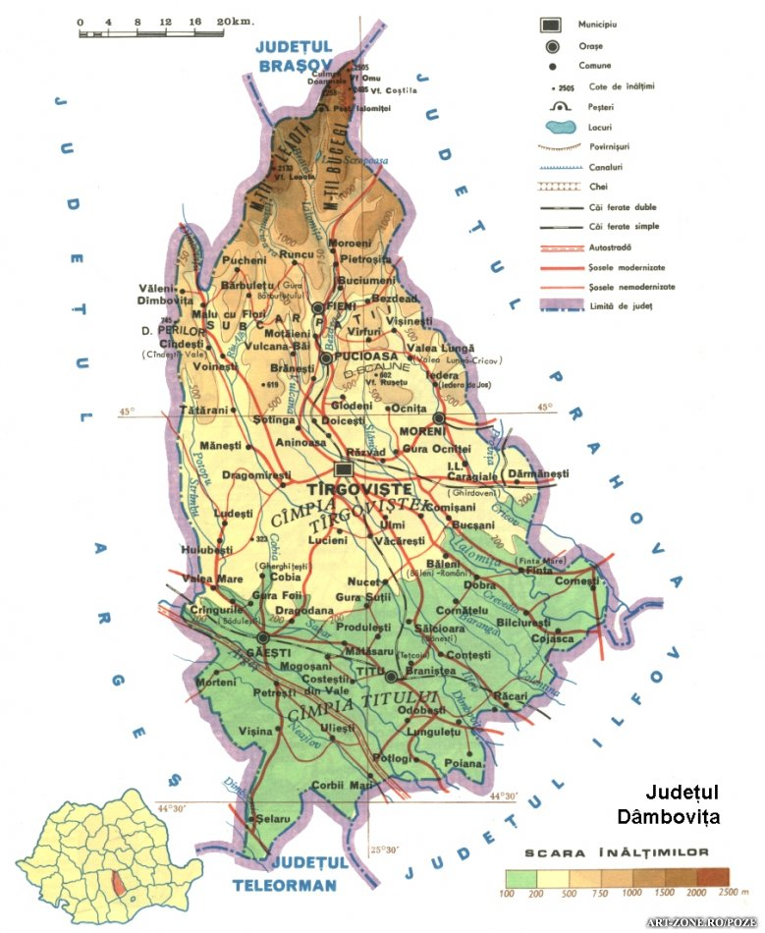

Pe raza judeţului Dâmboviţa există:
- 2 municipii:
- Târgovişte - reşedinţă de judeţ cu o populaţie de 91 884 şi
- Moreni cu o populaţie de 19 754 locuitori;
- 5 oraşe
- Fieni – 7 480 locuitori
- Pucioasa – 14 997 locuitori
- Găeşti – 14 982 locuitori
- Titu – 10 231 locuitori
- Răcari – 6 328 locuitori
- 82 de comune care totalizează 353 sate, având o populaţie de 355 415 locuitori.
Relieful dispus armonios este constituit din munţi, unităţi de tranziţie de la munte la deal (subcarpaţi), dealuri şi câmpie. Altitudinea maximă este de 2.505 m (vârful Omu), iar cea minimă de 128,9m (comuna Poiana). În ampla curbă altimetrică a reliefului predomină câmpia, care reprezintă 68% din suprafaţă.
Resursele de apă: teritoriul Judeţului Dâmboviţa este inclus în 2 bazine hidrografice:
Buzău-Ialomiţa şi Argeş-Vedea. Resursele de apă ale Judeţului Dâmboviţa sunt constituite din apele de suprafaţă (râurile Ialomiţa, Dâmboviţa, Argeş) care sunt şi importante surse de alimentare cu apă pentru populaţie, industrie şi agricultură dar şi apele subterane. Apele cantonate în stratul acvifer sunt folosite ca surse locale de aprovizionare cu apă a comunităţilor sau în irigarea culturilor. In zona de munte, în timpul infiltraţiilor, venind în contact cu unele straturi de roci apele se pot mineraliza apărând la suprafaţă ca ape minerale, cum sunt cele de la Pucioasa apele sulfurate, sulfuroase, bicarbonatate, clorurosodice) sau de la Vulcana Băi (ape iodurate, bromurate).
Clima: Judeţul Dâmboviţa are un climat temperat-continental, punându-şi amprenta asupra tuturor componentelor geografice. Datorită succesiunii treptelor de relief de la nord la sud, teritoriul judeţului se află sub influenţa circulaţiei maselor de aer de diferite tipuri: aer continental din nord şi est, mediteranean din sud-vest, iar la altitudine cel oceanic.

3. DEMOGRAFIE

3.1. Statistica populației
Populaţia județului Dâmbovița,conform datelor statistice existente la data de 1 ianuarie 2019, este de 521 071 de locuitori, ceea ce reprezintă 2,35% din totalul populatiei Romaniei. Se anticipează o scădere a numărului locuitorilor judeţului Dâmboviţa, până în anul 2025, cu aproximativ 72,3 mii persoane.
La 1 ianuarie 2019 în mediul urban populația era de 166 656 persoane, din care 78 535(47,13%) de sex masculin şi 87 118 (52,87%) de sex feminin, iar în mediul rural 355 415 persoane, din care 176 781 (49,74%) de sex masculin şi 178 634 (50,26%) de sex feminin, în scădere faţă de anii precedenţi în ambele medii.
În ceea ce priveşte structura populaţiei pe sexe, se constată o uşoară predominanţă numerică a persoanelor de sex feminin care reprezintă 49,27% din total.
Distribuţia pe medii de rezidenţă a persoanelor este în mediul urban de 31,79% şi de 68,21% în mediul rural.

 | 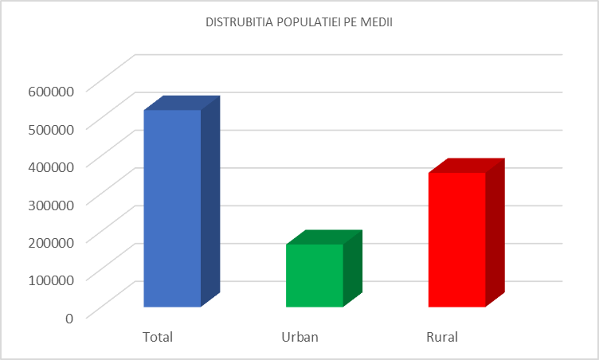 |  | 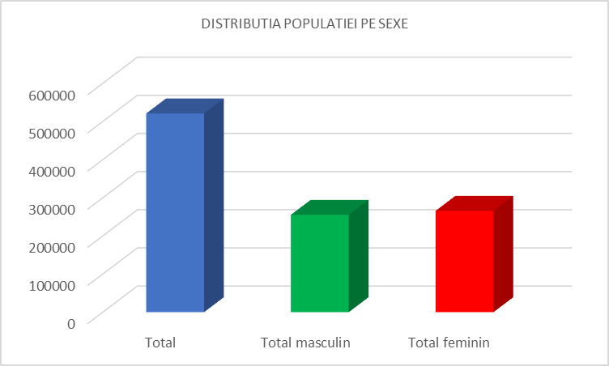

Din piramida grupei vârstelor reiese că fenomenul de îmbătrânire demografică s-a accentuat, în ultimii ani, populaţia vârstnică de 65 ani şi peste (86 925 persoane) depăşind populaţia tânără de
0-14 ani (75 676 persoane), iar vârful piramidei grupei vârstelor cincinale se situează la grupa de 40-44 ani.

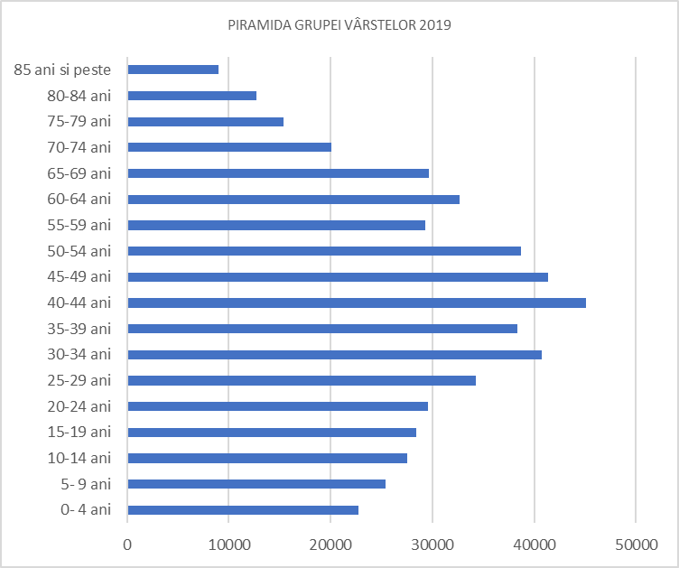

3.2. Mișcarea naturală a populației

Natalitatea este în scadere față de anii trecuți, iar aceasta evoluție coroborată cu o usoară crestere a mortalității a condus la scăderea sporului natural, ajungând în anul 2019 la valoarea de
-2196 cu un excedent de -4,11 la nivelul județului Dâmbovița. Sporul natural reprezintă rezultatul diferenței dintre numărul de născuți vii și persoane decedate într-un an, iar excedentul natural este diferența dintre numărul de născuți vii și persoane decedate într-un an este exprimat la 1 000 de locuitori și reflectă așadar ritmul de creștere sau scădere anuală a unei populații.

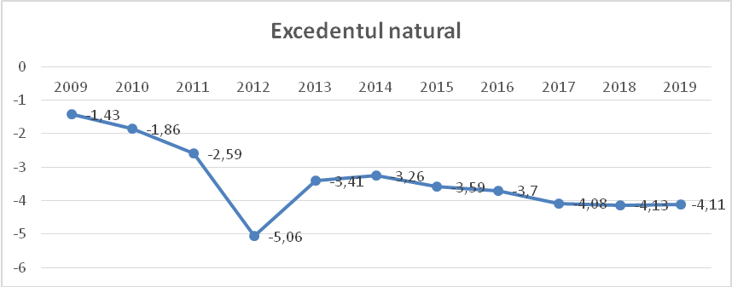

Mortalitatea este fenomenul demografic ce desemnează intensitatea (frecvenţa) evenimentului demografic deces într-o populaţie.
Rata mortalității generale la nivelul județului, a avut în anul 2019 valoarea de 12,5 decese la 1000 locuitori, fiind usor în scadere fată de anii precedenți. Evoluția în timp a mortalității, începând cu anul 2008, a fost una oscilantă cu variații ușoare.
Rata natalității în 2019 avea valoarea de 8,2 nou-nascuți vii, 0-1 ani la 1000 locuitori. Natalitatea este un fenomen demografic supus în primul rând efectelor caracteristicilor socio-economice particulare județului și țării în ansamblu. Nu trebuie însă neglijată și influența calității și accesibilității serviciilor de sănătate, factori importanți pentru prevenirea și controlul factorilor de risc și a morbidităților asociate mortalității infantile.

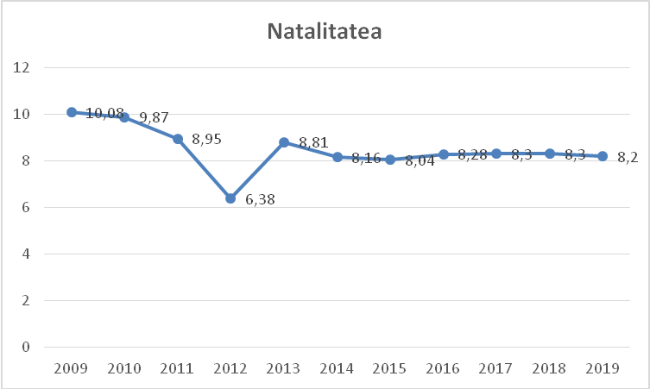

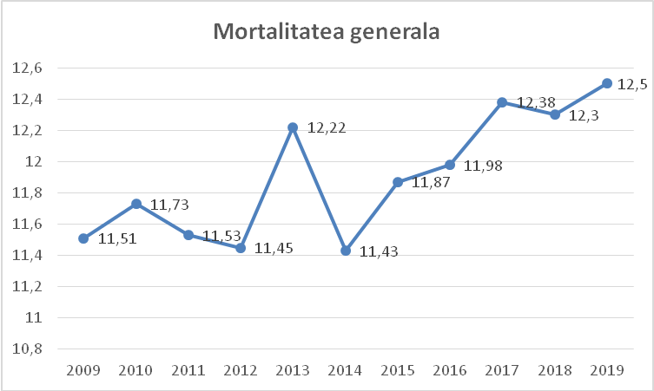

Rata de mortalitate infantilă, reprezintă numărul de decese sub un an la 1 000 de nou nascuti, în scădere în judeţul Dâmboviţa, în mediul urban iar în mediul rural fată de anul 2018 se constata o crestere.

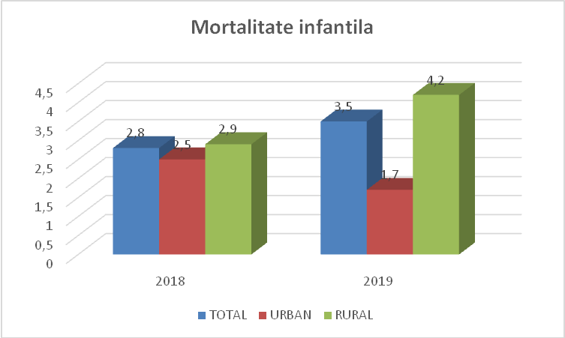
MORTALITATEA INFANTILA
Indicator | 2018 | 2019
TOTAL | 2,8 | 3,5
URBAN | 2,5 | 1,7
RURAL | 2,9 | 4,2

Conform ultimelor date statistice care indică cauzele mortalității infantile la nivel național, principalele cauze de deces în rândul nou-născuților 0-1 an au fost, în ordinea frecvenței:
- afecțiunile perinatale,
- afecțiunile aparatului respirator,
- grupul malformațiilor congenitale, al deformațiilor și anomaliilor congenitale.
Alte cauze, altele decât cele menționate anterior, care concură la apariția de decese în randul nou-nascuților 0-1 an, sunt reprezentate de vârsta mamei (<15 ani sau >40 ani), nivelul socio-economic al acesteia, nivelul de educație, precum și neadresabilitatea la medic.

Rata de fertilitate în județul Dâmbovița a avut în anul 2019 o valoare de 33,4 de nou-nascuți vii la 1.000 de femei de vârstă fertilă (15-45 ani) față de anul 2018 când a înregistrat o valoare de 33,75.

Rata de fertilitate | 2018 | 2019
mame cu varsta <15 ani | 13 | 23
mame cu varsta 15-19 ani | 470 | 503
mame cu varsta 20-24 ani | 898 | 937
mame cu varsta 25-29 ani | 1235 | 1208
mame cu varsta 30-34 ani | 981 | 1121
mame cu varsta 35-39 ani | 404 | 381
mame cu varsta 40-44 ani | 91 | 105
mame cu varsta 45-49 ani | 4 | 5
mame cu varsta >50 ani | 0 | 0

Urmărind tabelul alăturat se poate constata ca rata de fertilitate specifică a cunoscut o crestere semnificativă la grupele de vârstă tinere (mame sub 25 ani) și în principal la nivelul grupei de vârstă 20-24 ani.

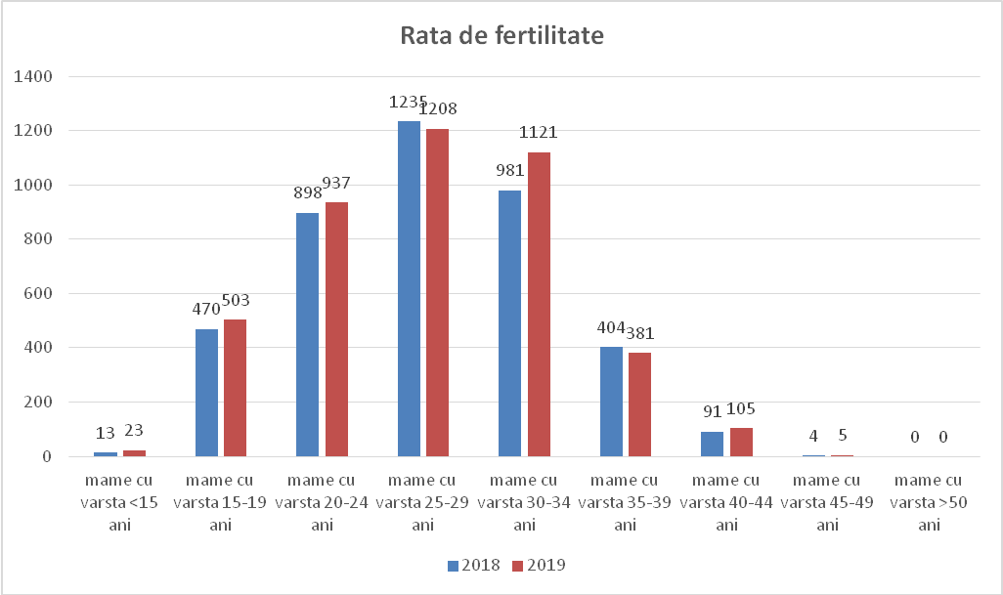

Rata de nupțialitate (numărul de căsătorii într-un an la 1.000 de locuitori) prezintă o valoare de 5,8%₀ în anul 2019, evoluție usor in crestere față de anul 2018 când a înregistrat o valoare de 5,6%₀.
Putem spune că reducerea, în timp, a numărului de căsătorii poate fi unul dintre factorii importanți care au condus la reducerea fertilității și totodată a natalității.

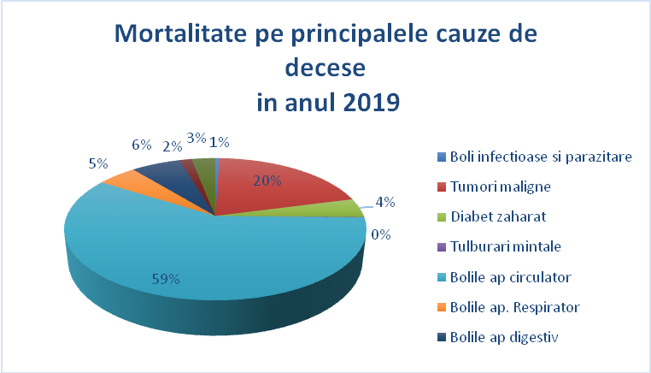

Analiza mortalității specifice pe cauze medicale arată că problemele majore, atât la nivel național cât și la nivel local, sunt bolile cardio-vasculare și tumorile maligne, urmate de bolile aparatului digestiv și bolile aparatului respirator. Cele mai dese cauze de deces legate de bolile sistemului circulator sunt: bolile cerebro vasculare, infarctul miocardic, hipertensiunea arterială precum și cardiopatiile ischemice.
Cele mai răspândite forme de cancer care au dus la cauza decesului sunt tumorile maligne bronhopulmonare, cancerul de sân, de stomac și col uterin. În ceea ce priveste bolile aparatului digestiv cele mai frecvente cauze de deces au fost cirozele și hepatitele cronice, iar în cazul bolilor aparatului respirator, bronhopneumoniile cronice.
Din acest motiv analiza mai aprofundată a cauzelor de îmbolnăvire, cât și abordarea acestora prin acțiuni de prevenție, trebuie să constituie priorități în obiectivele strategice județene și naționale de prevenție și promovare a sănătății, dar fără a neglija mai ales importanța prevenirii bolilor netransmisibile în rândul categoriilor de vârstă vulnerabile.

Realizarea indicatorilor fizici şi de eficienţă prevăzuţi în Ordinul Ministerului Sănătăţii nr. 377/2017 privind derularea Programelor Naţionale de Sănătate

4.Programul Naţional I privind bolile transmisibile

Programul naţional de imunizare

Obiectiv: Protejarea sănătăţii populaţiei împotriva principalelor boli care pot fi prevenite prin vaccinare

În acest context:
- s-au asigurat vaccinurile, furnizorilor de servicii medicale, în vederea vaccinării copiilor eligibili, conform Calendarului Național de Vaccinare prevăzut în Ordinul Ministerului Sanatatii nr. 377 din 2017 cu modificările si completările ulterioare (9rimita tehnice de derularea programelor nationale de sănătate);
- s-a efectuat verificarea lunară a catagrafiilor întocmite de furnizorii de servicii medicale (cabinete medicale familiale, maternități);
- s-a estimat necesarul lunar, pentru fiecare tip de vaccin (pentru loturile eligibile la vaccinare, luand în calcul catagrafiile de mai sus);
- s-a efectuat distribuirea vaccinurilor către furnizorii de servicii medicale, conform catagrafiilor întocmite.
În anul 2019 a continuat campania suplimentară de vaccinare ROR, în baza catagrafiilor întocmite lunar, cuprizand cele 4 grupe de vârstă, eligibile:
- 9-11 luni (doza suplimentara de protecție);
- 1-4 ani (cu zero doze);
- 5-9 ani (cu zero doze);
- 5-9 ani (cu o doză).
Vaccinarea antipneumococică pentru copiii născuți începând cu data de 01.08.2017 a continuat și s-a derulat în condiții optime, vaccinul fiind administrat concomitent cu vaccinul hexavalent, conform scrisorii metodologice.

În anul 2019 s-a primit, cu titlu gratuit, un număr de 109 241 doze pe tipurile de vaccin prevăzute în Calendarul National și, totodată, disponibile pentru administrare, conform tabelului de mai jos:

Nr.  Crt. | Subprogramul de  vaccinări obligatorii | Număr doze vaccin primite i n 2019 | Număr copii/persoane catagrafiate | Număr copii/persoane vaccinate | Acoperire vaccinală
1 | Hepatită B pediatric (administrat in maternitate) | 3300 | 2036 | 2036 | 100%
2 | BCG (administrat in maternitate)  (Vaccin de tip Calmette Guerrin) | 5600 | 2036 | 2036 | 100%
3 | HEXACIMA/INFANRIX – hexa (DTPa+Vpi+Hib+AHB) (administrat la varta de 2,4,11 luni)  Vaccin diftero-tetano –pertussis acelular- poliomielitic- Haemophilus B- hepatitis B | 10810 | 10942 | 10580 | 96.69%
4 | TETRAXIM (DTPa-VPI) (administrat la varta de 6 ani)  Vaccin diftero-tetano –pertussis acelular – poliomielitic | 5304 | 3660 | 3352 | 91.58%
5 | ROR (administrat la varsta de 9-11 luni,12 luni, 5 ani)  Vaccin rujeolic-rubeolic-oreion | 9330 | 10088 | 9574 | 94.90%
6 | dT/dTPa  (administrat la varsta de 14 ani)  Vaccin diftero-tetanic | 6600 | 6991 | 6218 | 88.94%
7 | VPC 13  (administrat la varta de 2,4,11 luni concomintent cu vaccinul hexavalent)  Vaccin pneumococic conjugat | 12600 | 10875 | 10511 | 96.65%
Nr. Crt. | Subprogramul de  vaccinări opţionale  pentru grupele de risc | Număr doze vaccin 10primite in 2019 | Număr copii/persoane catagrafiate | Număr copii/persoane vaccinate | Acoperire vaccinală
1 | VTA gravide | 0 | 0 | 0 | 0
2 | Vaccin Gripal | 55260 | 77553 | 55260 | 71.25
 |  | 437 | 437 | 0 | 0
3 | Vaccin HPV

Totodată au fost întocmite, trimestrial, catagrafii pentru fetele în vârsta de 11-14 ani ai căror părinți optează pentru vaccinarea HPV. Cererile au fost întocmite în scris, la nivelul cabinetelor medicale familiale, de către apartinătorii legali, pentru lotul eligibil și, ulterior, raportate la DSP - Compartimentul Supraveghere și Control Boli Transmisibile, fiind transmise, conform procedurii, la INSP.
Mentionăm că vaccinarea HPV a fost demarata în ianuarie 2020 pentru fetele catagrafiate în anii 2017-2018 (437 doze), ce va fi urmata de vaccinarea fetelor catagrafiate în anul 2019 (523 doze), continuând cu grupa eligibilă, pentru anul 2020.
Pentru buna desfășurare a Programului National de Vaccinare au fost luate următoarele măsuri:
- instruiri ale personalului medical vaccinator și a celui auxiliar (asisțenti comunitari, mediatori sanitari, asisțenti sociali), cu concursul asistenților de la promovarea sănătătii, cu teme privind păstrarea corespunzătoare a vaccinurilor, administratrea acestora, respectarea intervalelor optime între vaccinări, recuperarea restanțierilor, inclusiv la vaccinarea suplimentară ROR, modalitățile de raportare corecta a vaccinarilor efectuate lunar;
- monitorizarea înregistrărilor/operarilor, tuturor vaccinărilor în evidențele medicale primare, inclusiv în RENV;
- s-a verificat lunar, prin sondaj, la sediul furnizorilor de servicii medicale, operarea, raportarea și validarea vaccinărilor efectuate pe baza raportului generat de RENV, de către aceștia (cabinete medicale individuale, maternități).
- s-au monitorizat și vaccinările efectuate copiilor abandonați în spital (secția pediatrie), conform ultimelor prevederi legale.
- activităti de educație pentru sănătate întreprinse prin intermediul mass-media audio, video și presă scrisă, dar și prin întâlniri directe, cu populația țintă.
- s-a asigurat decontarea lunară a prestărilor de servicii medicale efectuate de furnizorii de servicii, în baza verificărilor efectuate în teritoriu, la nivelul sediilor furnizorilor de servicii medicale.
În cursul anului 2019 s-a înregistrat 1 caz de suspect de RAPI (reacție adversă posibilă indezirabilă), formă minoră, la vaccinarea cu vaccin hexavalent (DTPa +AHB+ VPI + Hib), prima doza, dar în urma investigației epidemiologice, cazul a fost infirmat, constatându-se alergia la paracetamol- supozitoare, fiind o coincidență cu serviciul de vaccinare, cazul a fost raportat la INSP- CNSCBT, conform metodologiei în vigoare.
Până la 31.12.2019 s-au efectuat tóate dozele de vaccin antigripal, repartizate, respectiv 55 260 (locul V la nivel național) doze, raportate și decontate pentru populaţia din grupele la risc crescut de a contracta sau transmite gripă (conform metodologiei elaborate de Institutul Naţional de Sănătate Publică/2019);

Concluzionând:

- Acoperirile vaccinale au fost optime la majoritatea tipurilor de vaccin, conform machetei de mai sus, luând în calcul și rapotările postate de INSP, județul nostru ocupând un loc fruntaș (locul I la nivel național pentru copii vaccinați la vârsta de 12 luni).
Totuși putem menționa că s-au îregistrat și câteva deficiențe, de cauze obiective, și anume: ~disfuncționalități privind aprovizionarea cu vaccin Adacel (dTPa) acesta, nefiind disponibil în depozitul central din luna iunie 2019 (data, când s-a primit ultima tranșă de vaccin de 3 498 doze), dar, datorită implicării directe a compartimentului epidemiologie, au fost preluate prin redistribuire de la nivelul județului Brăila încă 2 tranșe de vaccin în cantitate de 2000 doze vaccinale, motiv pentru care, am obținut un indicator foarte bun, al acoperii vaccinale de 88.94% comparativ cu anul 2018 cand acesta a fost de 62.71%;
~pentru vaccinările opționale și anume, VTA la gravide în anul 2019 nu s-a mai primit vaccin la nivel național existand de altfel și o rată din ce în ce mai scazută a acceptabilității la vaccinare.
~discontinuități ale schemelor de vaccinare pentru copii proveniți din comunități vulnerabile/cu expunere la risc, care înregistrază o mobilitate crescută din și în afara granițelor țării, care cu greu pot fi recuperate și totodată adaptate calendarului național.

Programul naţional de supraveghere şi control al bolilor transmisibile prioritare
Obiectiv: Depistarea precoce și asigurarea diagnosticului etiologic al bolilor transmisibile în vederea implementării măsurilor de limitare a răspândirii acestora.

Analiza stării de sănătate prin boli transmisibile:
Registrul unic al bolilor transmisibile 2019
Număr fişe unice raportate = 254
Număr fişe unice validate şi raportate = 254 fiind clasificate astfel, la data de 31.12.2018:
- Confirmate = 152 (59,84%)
- Infirmate = 88 (34,64%)
- Posibile = 11 (4,33%)
- Probabile = 3 (1,20%)
Pentru toate cazurile au fost efectuate:
- culegerea, validarea, analiza, interpretarea şi raportarea datelor epidemiologice (în conformitate cu prevederile legale în vigoare pentru aprobarea fişei unice de raportare a bolilor transmisibile şi metodologiile specifice de supraveghere elaborate de CNSCBT),
- recoltare si transport probe pentru confirmarea diagnosticului etiologic, dupa caz,
- au fost instituite masurile de limitare a raspandirii bolii la contactii de familie, comunitate si colectivitate.
Numărul de cazuri raportate prin fişa unica de raportare (FUR) in dinamica anuală

BOALA | 2017 | 2018 | 2019
Difterie | 0 | 0 | 1
Rujeola | 192 | 93 | 20
Sifilis | 2 | 11 | 9
Infectii gonococice | ? | 1 | 1
Hepatita virala acuta tip A | 58 | 2 | 2
Hepatita virala acuta tip B | 3 | 5 | 0
Hepatita virala acuta tip C | 3 | 0 | 1
Alte hepatite virale acute | 2 | 2 | 2
Infectia cu E. Coli Enterohemoragica (EHEC) | 0 | 0 | 2
Campylobacterioza | 6 | 8 | 12
Salmonelloze | 13 | 8 | 28
TIA (alte etiologii) | 28 | 21 | 4
Botulism | 2 | 1 | 1
Shigelloza | 1 | 1 | 2
Listerioza | 1 | 1 | 1
Leptospiroza | 2 | 1 | 2
Infectie pneumococica | 8 | 1 | 2
Meningita bacteriana | 2 | 2 | 1
Meningite virale | 4 | 1 | 3
Scarlatina | 221 | 152 | 78
Infectia urliana | 3 | 1 | 4
Bruceloza acuta | 0 | 0 | 1
Boala Lyme | 46 | 74 | 33
Infectia West Nile | 2 | 9 | 6
Febra butonoasa | 4 | 3 | 5
Febra Q | 24 | 14 | 17
RAPI | 2 | 1 | 1
Pertusis | 8 | 4 | 15
Total | 636 | 397 | 254
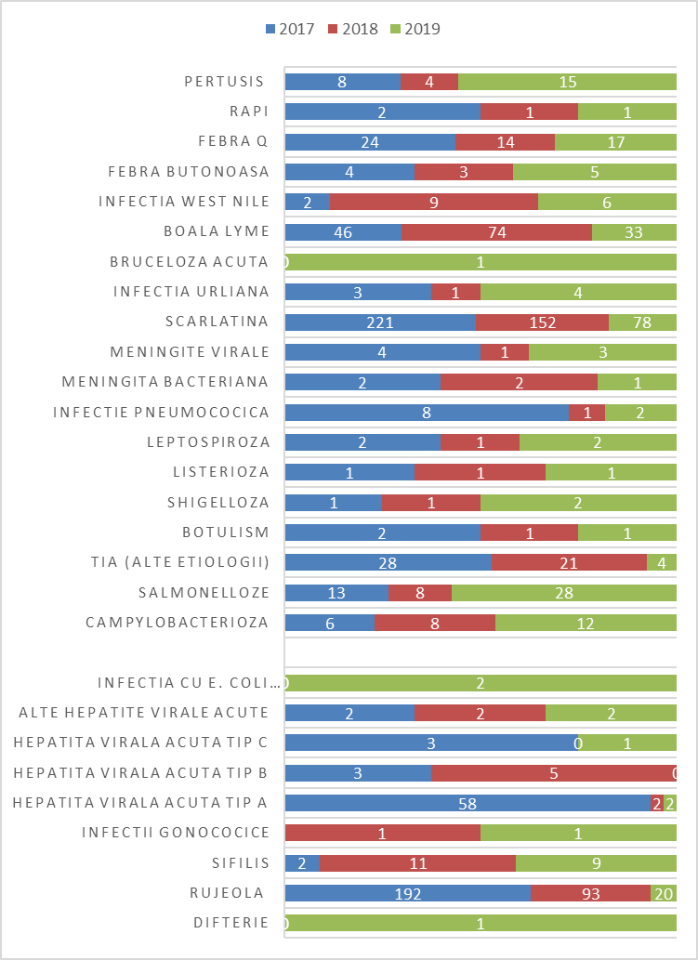

Din analiza morbidității generale prin boli transmisibile raportata în anul 2019 se constată:
- Rujeola: scăderea numărului de cazuri, a gravității cazurilor și modificarea formei de evoluție din focare epidemice în cazuri cu manifestare sporadică.
Incidenta prin rujeola a scazut de la:
- 2017 – 38,6 %000 locuitori
- 2018 –18,6%000 locuitori
- 2019 – 4%000 locuitori
- Hepatită virală acuta tip A: au fost înregistrate 2 cazuri izolate, boala fiind in scădere față de anul 2017 cand au fost înregistrate 58 de cazuri, majoritatea în 2 focare de comunitate.
- Hepatită virală acuta tip B: nu au fost înregistrate cazuri (boala este prevenibilă prin vaccinare, lipsa bolii este în concordanță cu indicatorul eficient de acoperire vaccinală).
- Bolile cu transmitere digestivă de tipul Campylobacterioza, Salmonelloze, Botulism, Shigelloza, TIA, s-au menținut la valori comparabile cu anii anteriori. Evoluția cazurilor a fost predominant sub forma sporadică, nu au fost înregistrate focare de boala diareica acută.
- Scarlatina: scăderea numărului de cazuri, a gravității acestora și lipsa focarelor de colectivitate.
Incidența prin scarlatină a scăzut anual astfel:
- 2017 - 44,2 %000 locuitori
- 2018 - 30,4%000 locuitori
- 2019 - 15,6%000 locuitori
- Tusea convulsivă: în 2019 au fost raportate 15 cazuri, în crestere cu 11 cazuri față de anul 2018.
- Infecția urliană: în anul 2019 au fost raportate 4 cazuri, în crestere cu 3 cazuri față de anul 2018.
- Boala Lyme: scaderea numarului de cazuri la 33 în anul 2019, de la 74 de cazuri care au fost raportate în anul 2018.
- Infecția West Nile: scăderea numărului cazurilor supravegheate (6 cazuri în anul 2019 față de 9 cazuri supravegheate în anul 2018).
Au fost supravegheate următoarele boli transmisibile considerate probleme de sănătate publică:
- 1 caz de suspiciune bruceloză,
- 1 caz de suspiciune listerioză,
- 5 cazuri de suspiciune febră butonoasă
- 1 caz SHU cu 10 contacți pozitivi la EHEC
- suspiciune de difterie, infirmată bacteriologic
- suspiciune de infecția cu E. Coli Enterohemoragic (EHEC) infirmată prin cultivare pe medii specifice și RT-PCR multiplex
- 2 cazuri de deces, prin infecție cu virusuri gripale. A fost confirmat prin RT-PCR un singur caz cu virusul gripal AH1. Cazurile au fost internate in secția TI a SJUT și au prezentat multiple comorbidități.
Au fost instituite şi aplicate măsurile de prevenire şi control în focarele de boală transmisibilă.
Au fost efectuate
- investigația epidemiologică,
- depistarea contacţilor/populaţiei la risc,
- recoltarea probelor biologice,
- tratamentul/vaccinarea profilactica, cu excepţia chimioprofilaxiei tuberculozei,
(conform metodologiilor specifice de supraveghere a bolilor infecţioase),
- dezinfecţie/alte măsuri, în colaborare cu reţeaua de asistenţă primară si scolară,
- raportarea acestora.

În anul 2019 au evoluat 9 focare noi:
- Focar de TIA cu 4 cazuri simptomatice prin consum colectiv de alimente servite/preparate în bucătăria restaurantului Continental din Târgoviște. Alimentul posibil incriminat este brânza telemea. Etiologia rămâne neprecizată din lipsa probelor de aliment.
- Focar de varicelă care a evoluat în lunile Mai – Iunie, în colectivitatea de preșcolari a grădiniței Rază de Soare din Târgoviște. Focarul a însumat un număr de 7 cazuri, diagnosticate pe baza simptomatologiei și a semnelor clinice de către medicii de familie și medicii de specialitate Boli Infecțioase.
- Focar de rujeola în localitatea Corbii Mari, care a înregistrat un număr de 7 cazuri. Din acestea, 5 cazuri au fost confirmate prin diagnosticul clinic, de laborator și legatura epidemiologică între ele si 2 cazuri au fost infirmate prin analize de laborator - absenta Ac. Ig M anti rujeola/metoda ELISA.
- Focar de SHU in localitatea Cobia.
- Focar de varicela care a evoluat in perioada 05.10-25.11/2019 in Creșa Spiriduș din localitatea Târgoviște, jud. Dâmbovița, cu un număr de 11 cazuri cu manifestari clinice.
- Focar de varicela în Grădinița cu program prelungit Alexandrina Simionescu Ghica din Târgoviște, jud. Dâmbovița.
- Focar de varicela în Scoala Gimnazială “Mareșal Constantin Prezan” din localitatea Butimanu, cu un număr de 48 de cazuri cu manifestari clinice.
- Focar de varicelă în gradinița Butimanu din localitatea Butimanu, cu un număr de 27 de cazuri cu manifestari clinice.
- Focar de SHU în localitatea Pietroșița- infirmat.
Au fost identificate si clasificate cu recomandarea comisiei 8 cazuri de tuberculoză MDR pentru care au fost instituite şi aplicate măsurile de prevenire şi control.
Supravegherea sezonieră a bolilor transmisibile
Supravegherea sezonieră a cazurilor de boală diareică acută (BDA) spitalizate în sezonul estival 2019.
În perioada iunie-octombrie 2019 au fost raportate 703 cazuri internate, cu o valoare maximă înregistrată în săptămâna 32 (01-07.07.2019), un număr de 51 cazuri internate.
Investigațiile de laborator au fost pozitive pentru un număr de 60 cazuri internate,
- 13 (22%) pentru Salmonella,
- 41(68%) pentru Rotavirus,
- 1 (1,6%) pentru Shigella,
- 5 (8,4%) pentru Clostridium Difficile
Supravegherea statistica numerica la nivelul întregului an 2019 a înregistrat 1262 cazuri de BDA, cu o pondere mai crescută la grupele de vârstă 15-64 de ani (29% din total) şi 1-4 ani (26% din total).
Supravegherea virozelor respiratorii in sezonul de gripa prin monitorizarea indicatorilor sanitari (număr de cazuri de Gripa, IACRS și Pneumonii, confirmate prin diagnosticul de laborator) care semnalează prezența circulației virusurilor gripale în populația județului Dâmbovița (în sezonul de gripă) și identificarea/anticiparea perioadei transmiterii virusurilor gripale în populația generală în vederea implementării măsurilor de profilaxie adecvate.
În perioada ianuarie-aprilie 2019 și octombrie-decembrie 2019 au fost raportate:
- cazuri de ILI (Gripa) 640 cu 226 internari
- cazuri de IACRS 17448 cu 653 internari
- cazuri Pneumonii 2660 cu 707 internari
Confirmarile prin laborator a etiologiei gripale:
- au fost recoltate 61 de probe pentru confirmarea diagnosticului etiologic de gripa (36 confirmate astfel; 24 cu virusul gripal AH1 si 12 cu virusul gripal AH3
- au fost recoltate 9 probe pentru confirmarea diagnosticului etiologic de SARI (4 confirmate, 3 cu virusul gripal AH1 si 1 cu virusul gripal AH3
Coroborarea informațiilor culese a permis atingerea obiectivului supravegherii și anume:
- documentarea circulației sustinute a virusurilor gripale în comunitate,
- dispunerea măsurilor de profilaxie adecvate, recomandări către populație pentru apararea individuală împotriva îmbolnavirii prin gripa - implementarea măsurilor de prevenire și control a gripei – vaccinarea

În cadrul programului se asigură medicamentele, vaccinurile, dezinfectantele, materialele sanitare, echipamentele de protecţie necesare pentru intervenţie în caz de focar/epidemie de boală transmisibilă sau situaţii de risc epidemiologic, prin reîntregirea rezervei antiepidemice, conform ordinul M.S. nr. 377/2017.
Menționăm că nu s-a înregistrat stare de alertă epidemiologică în ceea ce privește morbiditatea cu boli transmisibile prioritare.

Boli infectioase si parazitare
Boala | 2018 | 2019
Boala | Nr cazuri
Tuberculoza | 226 | 234
Hepatita virala | 7 | 7
SIDA | 19 | 13
Sifilis | 6 | 10
Gripa | 213 | 626
Scarlatina | 101 | 52
Salmonelloza | 10 | 28
Toxiinfectii alimentare | 2 | 0
Tetanos | 0 | 0
Boala Lyme | 25 | 14
Tuse convulsiva | 2 | 7
Parotidita epidemica | 1 | 4
Varicela | 638 | 1424
Rugeola | 72 | 15
Angina cu streptococi | 17 | 20
BDA | 1228 | 1287

Sintetizând infomațiile de mai sus, numărul de cazuri noi înregistrate pe tip de boala se poate regăsi în tabelul alăturat. Astfel, față de anul 2018 se poate constata o crestere a numărului de îmbolnăviri.

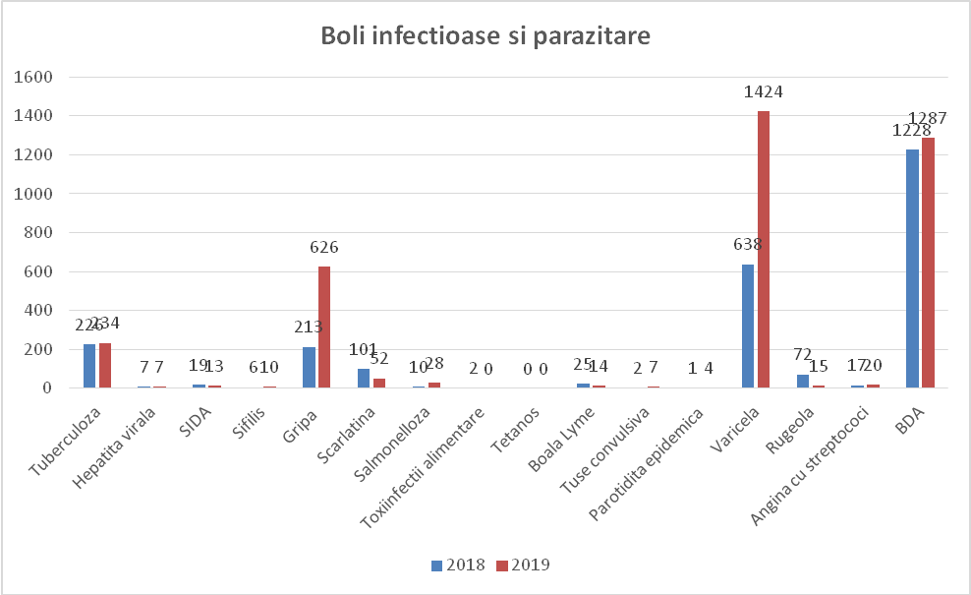

4.2. Frecvența bolilor netransmisibile

Principalele boli cronice din evidențele medicilor de familie, cu cel mai mare număr de cazuri rămase în evidență în anul 2019, în județul Dâmbovița, în ordinea frecvenței, sunt:
- bolile hipertensive (56369 cazuri și cu o prevalență de 17 875,76 la 100 000 de locuitori)
- diabetul zaharat (26011 cazuri și cu o prevalență de 7 367,18)
- cardiopatia ischemică (22834 cazuri și cu o prevalență de 7227,76)
- tulburările mentale și de comportament (12632 cazuri și cu o prevalență de 3 969,58)
- tumorile maligne (13080 cazuri și cu o prevalență de 3 835,22)
- bolile pulmonare cronice obstructive (10 033 cazuri și cu o prevalență de 3 245,07)
- boala ulceroasă (7898 cazuri și cu o prevalență de 2 595,07)
- ciroza și alte hepatite cronice (8 314 cazuri și cu o prevalență de 2 623,05)
- obezitatea (5919 cazuri și cu o prevalență de 3 969,58)

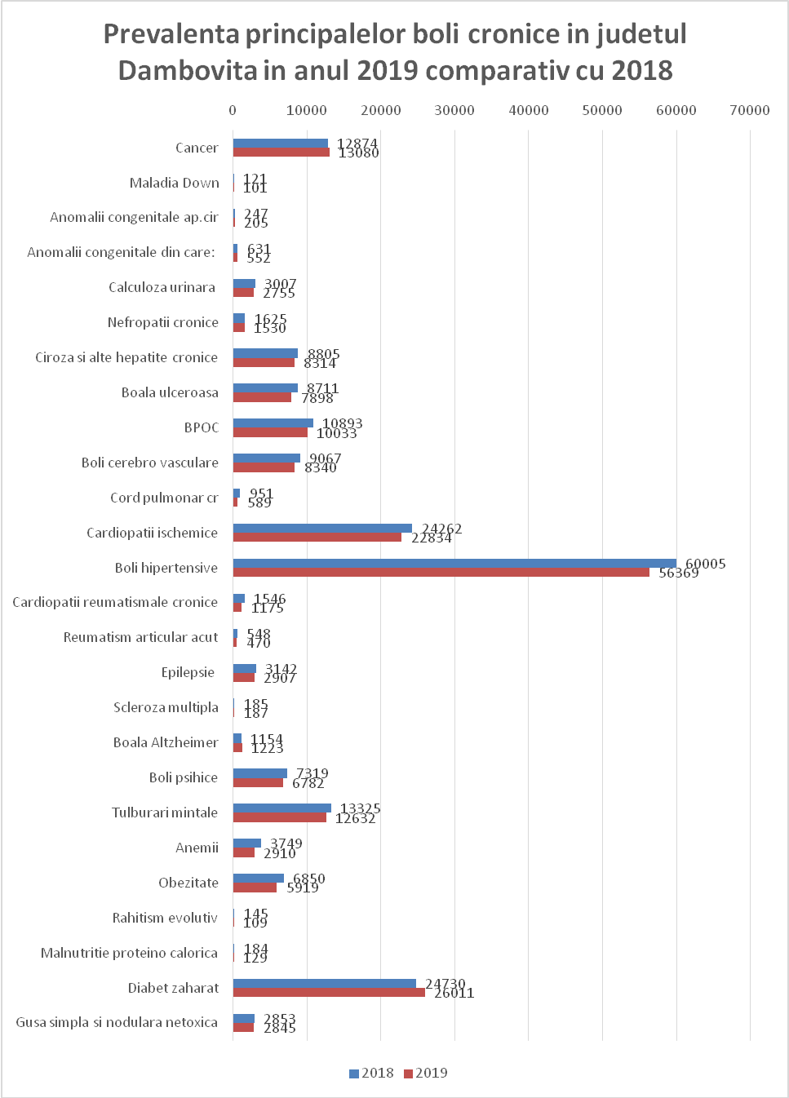

Dintre bolile care prezintă o prevalență semnificativă la nivelul județului nostru, în ordine descrescătoare sunt: bolile aparatului circulator, diabetul zaharat, tumorile maligne, obezitatea, bolile psihice,BPOC, ciroza și alte hepatite cronice, înregistrează valori ale prevalenței peste nivelele medii pe tară. Din acest motiv, depistarea cauzelor și găsirea soluțiilor pentru reducerea nivelului bolilor cronice, devine necesară pentru scaderea frecvenței acestora pe termen lung.

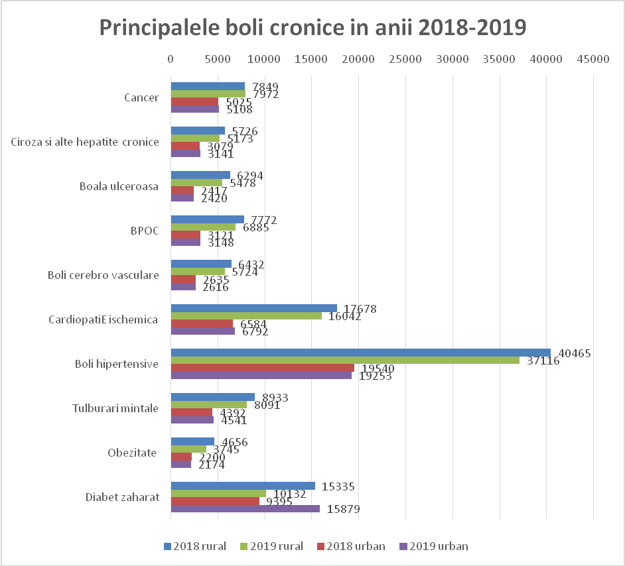

Fără a pierde din vedere faptul că prevalența este în creștere, mai ales în mediul rural, după cum se observă în graficele prezentate, iar populația este în continuă scădere, se poate afirma că prevenția prin reducerea expunerii la factori de risc exogeni trebuie să constituie una dintre prioritațile județene și naționale.

Programul de supraveghere şi control al infecţiei HIV

Obiective:
- reducerea răspândirii infecției HIV/SIDA prin depistarea precoce a persoanelor infectate în rândul celor cu comportament la risc pentru infecția HIV/SIDA precum și depistarea precoce a persoanelor infectate HIV simptomatice;
- reducerea morbidității asociate prin asigurarea tratamentului bolnavilor cu infecție HIV/SIDA.
A scăzut numărul cazurilor noi depistate cu HIV/SIDA: 13 cazuri noi în anul 2019, față de anul precedent, 19 cazuri noi HIV. În urma analizei fișelor de declarare, se constată că sunt cazuri înregistrate la persoana tinere care, au factori de risc: comorbidități, intervenții chirurgicale repetate, practicarea sexului ocazional, muncă în străinatate, etc.
S-a îmbunătățit activitatea DSP în anul 2019 de testare HIV a femeilor gravide la nivelul laboratorului propriu precum și a laboratoarelor private, în scop diagnostic, conform metodologiei. Astfel în anul 2019 s-au testat 4 269 gravide, față de 2 943 in anul 2018.
S-au distribuit cu regularitate, maternităţilor, testele rapide pentru testarea gravidelor înainte de naştere fiind efectuate 1 653 testări în anul 2019, față de 2080 în anul 2018.
Explicație: scăderea numarului de gravide, care nasc la nivelul maternităților din judet, o proportie considerabilă, cu posibilități financiare bune, alegând să nască în maternități din capitală, în sector privat.
S-a realizat testarea populației generale cu expunere la risc în proportie de 1% conform solicitarilor Ord. M.S. nr. 377/2017.

Programul de supraveghere şi control al tuberculozei

Obiective:

- reducerea prevalenţei şi a mortalităţii prin TB pulmonară;
- menţinerea unei rate de depistare a cazurilor noi de TB pulmonară pozitivă la microscopie;
- tratamentul bolnavilor cu tuberculoză;
- menţinerea ratei de succes terapeutic la cazurile noi pozitive de TB pulmonară.
Numarul de cazuri TB raportate, în dinamica anuală
Nr. crt. | Anul | Nr. cazuri noi | Nr. cazuri readmise | Nr. total cazuri | Incidența bolii
1. | 2017 | 248 | 47 | 295 | 59%₀₀₀
2. | 2018 | 180 | 46 | 226 | 44,8%₀₀₀
3. | 2019 | 199 | 34 | 233 | 46,6%₀₀₀

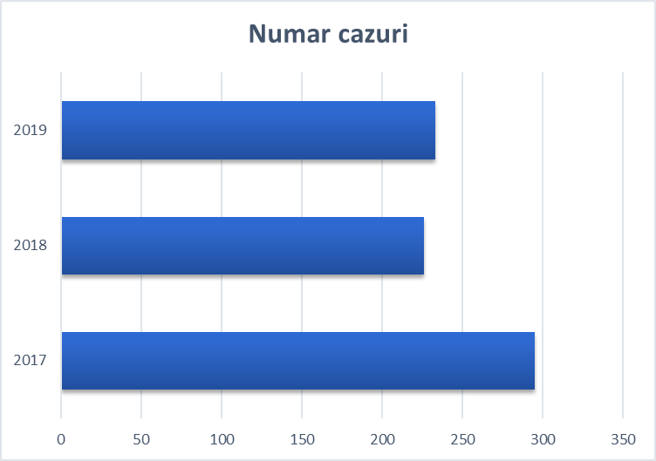

Din analiza datelor rezultă:

- În anul 2019 s-a înregistrat o creștere a îmbolnăvirilor prin TB confirmată, față de anul precedent.
- Au fost instituite şi aplicate măsurile de prevenire şi control în cele 8 cazuri de tuberculoză MDR nou diagnosticate in anul 2019.
- Nu au evoluat focare de TB familiale sau de colectivitate.

Programul naţional de supraveghere şi control al infecţiilor nosocomiale şi monitorizare a utilizării antibioticelor şi a antibioticorezistenţei

Obiectiv general: Creşterea calităţii serviciilor medicale în unităţile sanitare cu paturi prin reducerea riscului de a dezvolta o infecţie asociată actului medical

S-a realizat o mai bună raportare a cazurilor de infecție asociată asistenței medicale, fapt ce explică numărul mare de cazuri monitorizate, centralizate și analizate în anul în curs, datorită respectării procedurii specifice dar și a protocolului de colaborare dintre D.S.P. și Spitalul Județean de Urgență Târgoviște, (prin coordonatorul județean DSP).
Derularea PN I.5 a fost într-o continuă îmbunatățire datorită respectării procedurii operaționale specifice, dar și a protocoalelor întocmite.
S-au declarat și înregistrat, în cursul anului 2019, un număr de 459 IAAM, din care: 15 MRSA (staficococ rezistent la meticilină), 6 ESBL+ (enterobacteriacee producătoare de beta-lactamază), 107C3G-R (rezistente la cefalosporine de generația a III-a), 141CAR-R (rezistente la carbapeneme). În anul 2018 au fost raportate un numar de 370 IAAM.
Din totalul de 459 cazuri de IAAM, 99 sunt reprezentate de ICD (infecție cu Clostridium Dificille), 59 sunt infecții produse de Klebsiella pneumoniae, 54 de Acinetobacter baumanii, 41 de Pseudomonas aeruginosa și 42 de Staphylococus diferite tipuri (aureus, hominis, epidermidis, simulans etc).

În funcție de secția pe care au fost depistate cele mai multe s-au înregistrat pe secția ATI 111 IAAM, urmată de 48 IAAM pe secția Boli Infecțioase, 42 IAAM pe secția Neurologie, 42 pe secția Nefrologie, 35 pe secția Îngrijiri paleative și 21 pe secția Chirurgie generală.

Comparativ 2018 -2019 evoluția IAAM pe secții se prezintă astfel:

S-a intervenit, conform normelor tehnice prevazute în Ord. M.S. Nr. 377/2017: instruiri metodologice, consultanță de specialitate, supraveghere activă a IAAM (infecţii asociate asisțentei medicale) prin verificarea prin sondaj a foilor de observație.
Metodele avansate de tratament introduse la ora actuală în creșterea rezistenței microbiene la antibiotice amplifică importanța monitorizării infecțiilor nososcomiale.
Tratamentul modern cu antibiotice reprezintă pentru epoca actuală o revoluție în lupta împotriva celor mai grave boli transmisibile. Acest aspect este amenințat în momentul de față de faptul că dezvoltarea unor antibiotice noi, eficiente, este mai lentă decât procesul de răspandire a rezistenței microbiene.

Alte activități desfășurate în afara PNS
În cadrul compartimentului de Supraveghere și Control Boli Transmisibile, prin medicii de specialitate ai compartimentului, s-a desfășurat și activitatea de evaluare a obiectivelor sanitare cu risc pentru sănătatea umană, fiind soluționate un număr de 147 dosare , astfel:
- 94 referate de evaluare pentru eliberarea autorizației sanitare de funcționare;
- 31 referate de asistență de specialitate de sănătate publică;
- 5 referate pentru certificarea conformității la normele de igienă;
- 17 rapoarte de verificare a conformității spațiului unităților farmaceutice.

Programul Naţional II de monitorizare a factorilor determinanţi din mediul de viaţă şi muncă

Protejarea sănătăţii si prevenirea îmbolnavirilor asociate factorilor de risc din mediul de viată si muncă

Realizarea indicatorilor PN II, Domeniul 1 s-a concretizat în implementarea urmatoarelor activități și acțiuni direcționate pe factori de mediu cu impact asupra stării de sanatate a populației:

Supravegherea calității apei potabile distribuite în sistem centralizat în zonele de aprovizionare mari și mici.

În anul 2019, din cele 89 de localități ale județului Dâmbovița, 80 de localități au fost alimentate cu apă potabilă în sistem centralizat (7 orașe și 73 de comune), deservite de un numar de 84 de sisteme publice de alimentare cu apa potabila. Dintre acestea 7 sisteme de alimentare cu apa sunt în mediul urban și 77 în mediul rural. Există comune care sunt alimentate cu apa de la 2 sau 3 sisteme de aprovizionare ca urmare a distribuției neuniforme a populației și caracteristicilor de relief.

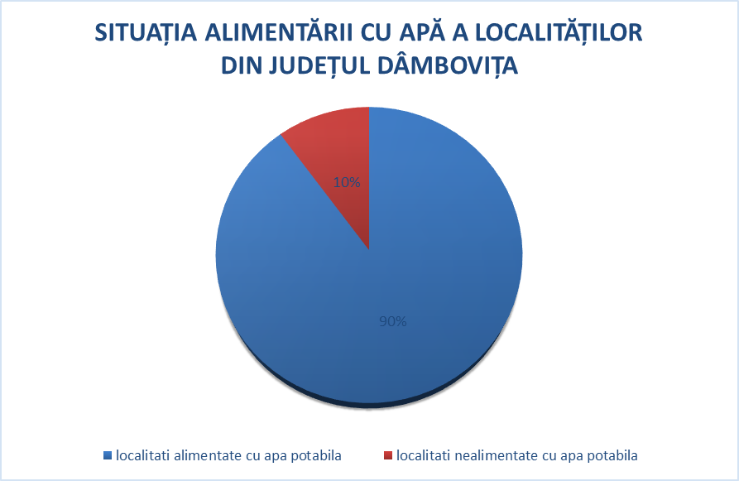

Direcția de Sănătate Publică a supravegheat calitatea apei potabile furnizată prin aceste sisteme în cadrul programului de monitorizare de audit și monitorizare de control (acolo unde producătorul și distribuitorul de apă nu dispun de laborator de analize) prin prelevarea de probe și analiza lor. În anul 2019 au fost recoltate în cadrul acestei acțiuni 1 838 probe de apa. Pe baza rezultatelor tuturor monitorizărilor de control și audit sunt întocmite rapoartele de calitate ale apei potabile .
În afara activităților derulate în vederea întocmirii raportului referitor la calitatea apei potabile din zonele de aprovizionare mari și mici, s-au mai făcut prelevari de apă din următoarele unități:
- spitale, furnizori privați de servicii medicale: 99 probe
- unități de învățământ cu surse proprii de apa potabila (fântâni): 53 probe din care conforme microbiologic (94%) și conforme la parametrii fizico-chimici (81%).
- penitenciare: 24 probe,
- societăți comerciale: 260 probe.
Utilizarea apei de fântână s-a redus semnificativ în anul 2019, prin punerea în funcţiune sau extinderea sistemelor centralizate de alimentare cu apă potabilă în mediul rural.
Un număr de 19 de localități rurale sunt alimentate doar cu apă din fântâni individuale. În localitățile rurale care nu dispun de sisteme centralizate de alimentare cu apă potabilă s-au recoltat un număr de 199 probe de apă din fântâni publice și particulare din care un număr de 150 probe au fost conforme din punct de vedere microbiologic (75,38%) și un număr de 139 probe au fost conforme la parametrii fizico-chimici (70%). Rezultatele analizate au fost comunicate unităților administrativ-teritoriale, iar acolo unde s-au înregistrat parametri neconformi, potrivit Legii nr. 458/2002, s-au transmis recomandările şi măsurile ce trebuie instituite în vederea potabilizării apei.
În concluzie un total de 1.838 de probe de apă potabila au fost prelevate și analizate în anul 2019 de către personalul D.S.P. Dâmbovița.
Dintre acestea:
- 422 probe au fost recoltate din sisteme publice urbane cu un procent de conformitate de 99,3% la parametrii fizico-chimici și 99,1% la cei microbiologici.
- 743 probe au fost recoltate din sisteme publice rurale cu un procent de conformitate de 98% la parametrii fizico-chimici si 99% la cei microbiologici.
Procentul mare de neconformare se explică prin gradul mare de poluare al pânzei freatice ca urmare a deversării necontrolate a apelor uzate provenite din gospodăriile particulare, mai cu seama în mediul rural și neîntreținerii corespunzătoare a fântânilor și instalațiilor aferente acestora.
Evaluarea calității apei de îmbăiere
Conform metodologiei și recomandărilor Institutului Național de Sănătate Publică București, D.S.P. Dâmbovița a solicitat informații de la primării și Direcția Națională Apele Române - Bazinele Argeş-Vedea și Buzău-Ialomiţa, care au atribuții pe raza județului Dâmbovița, referitoare la existența zonelor de îmbaiere, riverane corpurilor de apă naturală. Pe teritoriul județului Dâmbovița nu sunt amenajate zone naturale de îmbăiere.
În afara acestei activități derulate prin programul național, ca urmare a faptului că pe raza județului există și funcționează un număr de 36 de piscine, care prin calitatea apei de bazin pot asocia un risc pentru sănătate, conform Ord. M.S. nr. 119/2014, s-au prelevat un număr de 91 probe, pentru determinarea indicatorilor microbiologici. Menţionăm că în anul 2019, în judeţul Dâmboviţa, nu s-au înregistrat cazuri de îmbolnăviri în relaţie cu calitatea apei de piscină/bazin.
Monitorizarea intoxicațiilor acute accidentale cu monoxid de carbon, bauturi alcoolice, ciuperci sau alte produse care nu se încadrează în categoria produselor chimice
Furnizorii de servicii medicale au raportat un număr de 57 de intoxicații acute neprofesionale (dintre care 11 cazuri s-au soldat cu deces), pentru care au fost completate fișe, conform metodologiei, care ulterior au fost transmise catre CRSP Iași.
Supravegherea produselor cosmetice în relație cu sănătatea umană
Activitatea a fost derulată prin personalul Serviciului Control în Sănătate Publică.
Supravegherea produselor biocide
Activitatea a fost derulată prin personalul Serviciului Control în Sănătate Publică.
Monitorizarea sistemului de gestionare a deșeurilor rezultate din activitatea medicală s-a realizat prin instruirea anuală a personalului desemnat de la nivelul spitalelor, Serviciului de Ambulanță, Serviciului de Medicină Legală, centrului de transfuzii, precum și a centrelor de dializă private de pe raza județului, prin urmărirea raportării corecte a cantităților de deșeuri medicale colectate și eliminate și a altor informații relevante ce privesc sistemul de gestionare a deșeurilor. Datele colectate au fost transmise trimestrial către I.N.S.P. De asemenea, având în vedere că și D.S.P. Dâmbovița este o unitate producătoare de deșeuri rezultate din activități medicale, s-a urmărit implementarea procedurii operaționale referitoare la gestionarea deșeurilor, raportarea lunară a deșeurilor, precum și instruirea personalului cu rol în gestionarea/manipularea deșeurilor.
În cadrul programului de comparări interlaboratoare în domeniul calității apei potabile, Laboratorul de Diagnostic și Investigare în Sănătate Publică, respectiv compartimentul Chimie Sanitară, a participat la schema de testare a competenței cu rezultate satisfăcătoare, încadrându-se astfel în categoria laboratoarelor de încredere.
Alte activități desfășurate în afara PNS
Asistente de specialitate: Au fost întocmite 41 de referate de evaluare în vederea emiterii Notificării Asistenței de Specialitate în Sănătate Publică.
Certificarea Conformitatii: Au fost întocmite 11 referate de evaluare în vederea emiterii Notificării de Certificare a Conformității.
Autorizare Sanitară: Au fost întocmite 29 referate de evaluare în vederea emiterii Autorizației Sanitare de Funcționare.

Protejarea sănătăţii si prevenirea îmbolnavirilor asociate radiatiilor ionizante

Igiena Radiaţiilor din cadrul D.S.P. Dâmboviţa este arondat Laboratorului Teritorial (L.I.R.) din cadrul D.S.P. Prahova, conform Ordinului M.S. nr. 431/2004 privind organizarea și funcţionarea laboratoarelor şi compartimentelor de igienă a radiaţiilor ionizante aflate în reţeaua M.S. modificat prin Ordinului M.S. nr. 1078/2009 şi coordonează activitatea pe linie de igiena radiaţiilor astfel:
- monitorizarea radioprotecției pacientului în expunerea medicală la radiații ionizante: au fost desfașurate 104 acțiuni privind expunerea pacientului în unitățile medicale, conform Ordinul M.S. nr. 1225/2016.
- supravegherea expunerii personalului medical la radiații ionizante: s-au realizat 53 acțiuni de supraveghere și control în unitățile radiologice din sectorul medical și industrial.
- supravegherea nivelurilor de referință ȋn diagnostic ȋn expunerile medicale la radiaţii ionizante: s-au realizat 22 acțiuni privind înregistrarea, centralizarea şi raportarea nivelurilor de referinţă pentru dozele primite de pacienţi din expunerile medicale (trimestrul II 2019).
- supravegherea conținutului radioactiv natural al alimentelor și al apei potabile, conform
Recomandării 2000/473/EUROATOM, D.S.P. Dâmbovița revenindu-i numai activitatea de prelevare a probelor de apă potabilă și de aliment. În anul 2019, au fost prelevate 26 de probe dintre care:
- 16 probe de apă potabilă, cu următoarele determinări: 16 activitate alfa globală, 16 activitate beta globală, 10 Cesiu, 10 Stronțiu, 10 Poloniu, 10 Plumb.
- 2 probe apă de suprafață: râul Ialomița și Dâmbovița.
- 5 depuneri atmosferice.
- 3 probe alimente: faina, malai si un meniu.
Nu s-au semnalat depășiri ale dozelor maxime admise, concluziile se prezintă centralizat de către LIR D.S.P Prahova la I.N.S.P. București.
- monitorizarea de audit a radioactivității apei potabile conform Legii 301/2015 privind stabilirea cerințelor de protecție a sănătății populației în ceea ce priveşte substanțele radioactive din apa potabilă: au fost prelevate şi analizate un număr de 66 probe cu următoarele determinari: 66 Activitate alfa globală, 66 Activitate beta globală, 50 Cesiu, 50 Stronțiu, 50 Poloniu, 50 Plumb si 20 Radiu. Nu s-au semnalat depășiri ale dozelor maxime admise, concluziile fiind centralizate și prezentate de către L.I.R. D.S.P Prahova la I.N.S.P. București.
Au fost efectuate 5 determinări ale radonului din apa potabilă la: SC Proelident Expert SRL Târgoviste, Spitalul Orăşenesc Pucioasa, Dispensar TBC Moreni, Spitalul Orăşenesc Găeşti, Centrul de Sănătate Multifuncțional Titu.
- supravegherea conținutului radioactiv al apelor minerale și evaluarea efectului asupra stării de sănătate. Această sinteză nu a fost derulată deoarece singura firmă de îmbuteliere a apei minerale din județul Dâmbovița, S.C. HYSECO TRADING S.R.L. Moroieni, nu a funcționat în anul 2019.
- supravegherea stării de sănătate a populației din jurul obiectivelor nucleare. Deoarece în județul Dâmbovița nu există niciun obiectiv nuclear major, această sinteză nu s-a derulat.
Activități derulate în afara Programului Național II:
În vederea protejării sănătății personalului expus la radiații ionizante, a populației și factorilor de mediu, s-au efectuat 31 de acțiuni, ce au vizat controlul aplicării normelor de securitate nucleară și de igiena radiațiilor în unitățile autorizate din sectorul medical și industrial:
- avizarea/autorizarea sanitară a 28 de unități cu profil radiologic din sectorul medical și industrial;
- s-au efectuat 52 de măsurători la 1 m de sol în cadrul monitorizării fondului natural radioactiv;
- actualizarea permanentă a Registrului Județean al expușilor profesional la radiații ionizante din sectorul medical și industrial;
- eliberarea carnetelor de monitorizare fotodozimetrică individual, pentru personalul expus profesional la radiații ionizante, din sectorul medical și industrial;
- administrarea bazei de date cu unitățile avizate/autorizate, aparatura radiologică din dotarea acestora și autorizațiile/avizele eliberate, persoanele expuse profesional, radioactivitatea factorilor de mediu.

Protejarea sănătăţii si prevenirea îmbolnavirilor asociate factorilor de risc din mediul de muncă

În vederea protejării sănătății și prevenirea îmbolnavirilor asociate factorilor de risc ocupaționali (chimici, fizico-chimici și biologici) au fost efectuate măsurători:
- toxicologice – 178 acțiuni în 30 obiective;
- biotoxicologice – 295 acțiuni în 9 obiective;
- MAF-uri – 79 acțiuni în 4 obiective;
- pentru controlul suprafețelor – 79 acțiuni în 4 obiective;
- legate de disconfortul termic – 12 acțiuni în 4 obiective;
- pentru nivelul de zgomot – 151 de acțiuni în 22 obiective;
- pentru iluminatul interior –16 acțiuni în 3 obiective;
- pentru nivelul de radiații neionizante (electromagnetice) – 7 acțiuni în 28 obiective;
- pentru aprecierea gradului de risc în cazul condițiilor de muncă cu potențial de vătămare, grele, deosebite sau speciale – 227 de acțiuni în 42 obiective.
În ceea ce priveşte cazurile de boală profesională, ȋn anul 2019, nu s-a ȋnregistrat nici un caz de boala profesionala declarata, deoarece in urma anchetei efectuate in luna mai, pentru un caz de astm bronșic profesional, prin expunere la anhidridă cromică, procesele-verbale de boală profesională au fost semnate de DSP Dâmbovița și de ITM Dâmbovița, dar nu au fost semnate de către angajator. Angajatorul a fost sancționat contraventional de către Serviciul de Control din cadrul DSP.
Au fost întocmite un număr de 86 de referate de evaluare în vederea eliberării noticărilor de asistenţă de specialitate şi 7 referate de evaluare în vederea obţinerii notificărilor de certificare a conformității la normele de igienă şi sănătate publică.
În cadrul sintezelor naționale conform Subprogramului 1 din domeniul 3 al PN II-2019, au fost derulate toate metodologiile după cum urmează:
- Protejarea sănătății şi prevenirea ȋmbolnăvirilor ȋn expunerea la radiații ionizante şi neionizante – au fost completate Anexele 1 şi 2 şi tabelele 2, 3, 4 şi 6, atât pentru radiații ionizante, cât şi neionizante şi trimise către CRSP Bucureşti. Datele au fost colectate cu ajutorul medicului de medicina muncii abilitat să efectueze controalele medicale periodice personalului expus la radiații ionizante. Pentru radiațiile neionizante, au fost enumerate unitățile ȋn care s-au interpretat rapoartele de ȋncercări de câmp electromagnetic din primării – birouri (7 unități) şi trecute valorile limită de expunere ale persoanelor expuse. Nu au fost ȋnregistrate depăşiri, iar personalul investigat a fost declarat apt ȋn proporție de 100%.
- Monitorizarea incidenţei bolilor profesionale şi a absenteismului medical prin boală profesională. - A fost anchetat un caz de boală profesională semnalată în trim. al II-lea al anului 2019. Procesul- verbal de boală profesională nu a fost semnat de angajator.

Protejarea sanatatii publice prin prevenirea imbolnavirilor asociate factorilor de risc alimentari si nutritivi

I. În cadrul PN II - Programul naţional de monitorizare a factorilor determinanţi din mediul de viaţă şi muncă, in anul 2019, s-au realizat următoarele activități:
În cadrul monitorizării calităţii suplimentelor alimentare, au fost catagrafiate 20 de unități unde au fost verificate 48 produse, colectându-se informații referitoare la anumite substanțe/elemente chimice din compoziţia acestora, precum minerale, vitamine, substanțe extrase din plante, coenzima Q10, licopen etc., alte substanțe cu rol fiziologic sau nutrițional în funcție de care s-a realizat catalogarea lor; au fost prelevate 2 astfel de produse, (Magnesium +B6 Walmark, B- complex vitamin C Walmark) pentru a se stabili nivelul de Pb și Cd din compoziție. Informațiile colectate au fost transmise la Centrul Regional de Sănătate Publică Timișoara, rezultatele fiind conforme.
Monitorizarea alimentelor cu adaos de vitamine, minerale și alte substanțe s-au identificat alimente la care s-au adăugat cantități de vitamine, minerale si alte substanțe (cereale și produse
pe baza de cereale/sucuri carbonatate/lactate și produse pe baza de lapte. Au fost catagrafiate 20 unități și s-au luat în studio 20 probe de produse ce fac obiectul sintezei pentru care s-a efectuat verificarea notificării lor la Ministerul Sănătății. Toate produsele alimentare au fost notificate de M.S. Rezultatele acestei activități au fost transmise la C.R.S.P. Timișoara.
Sinteza - Supravegherea stării de nutriţie și a alimentaţiei populaţiei - datele primare ale
sintezei, în format Excel – (ancheta alimentară pe 24 de ore efectuată pentru fiecare persoană) au fost trimise la CRSP Cluj, în vederea evaluării calitative și cantitative a stării de nutriţie.
Pentru realizarea sintezei, s-au luat în studiu un număr de 50 de persoane, adulti, din localitatea Târgoviște, județul Dâmboviţa, femei şi bărbaţi. S-au efectuat măsurători antropometrice, ale tensiunii arteriale, indicelui de masă corporală (IMC) şi 10 determinări biochimice sangvine; datele de morbiditate corelate cu modul de alimentaţie al acestui grup de subiecți luaţi în studiu, sunt următoarele:
Hipertensiunea arterială (HTA), a fost identificată la 11 subiecţi din cei 50 luați în studiu,
cu o prevalenţă de 22%; din totalul de 50 persoane doar 16 subiecţi (32 %) au IMC în limite normale (18,5-24,9 reprezintă limitele normale pentru IMC);
Un număr de 34 subiecţi (68%) sunt supraponderali (IMC≥25),15 barbați (30%) și 19 femei (38%), iar dintre subiecții supraponderali 22 subiecţi (44%) prezintă obezitate (IMC≥30), 10 barbați (20%)
și 12 femei (24%).
Valori crescute ale glicemiei (diabet zaharat), s-au identificat la 11 persoane (22%).
Sindrom metabolic (SM)-caracterizat prin prezenţa a cel puţin 3 din cei 5 factori de risc enumeraţi în continuare: TA≥150/95 mmHg, glicemie a jeun ≥110mg%, trigliceride ≥150 mg%, HDL <40mg% pt bărbaţi și <50mg% pentru femei, CA >102 cm pentru bărbaţi şi >88 cm pentru femei, (CA-circumferinţa abdominală);
S-au identificat un număr de 11 subiecţi (22%), care prezintă sindrom metabolic, persoane la risc de
a suferi complicaţii cardio-vasculare severe, chiar deces. Se impun măsuri de conștientizare a populației despre rolul unei alimentații echilibrate în prevenirea afecțiunilor cardio-vasculare și bolilor de metabolism.

Monitorizarea consumului de aditivi alimentari, determinarea sulfiților din fructe și legume deshidratate
Activitatea a fost derulată prin personalul Serviciului Control în Sănătate Publică.
Acțiunea de monitorizare a alimentelor tratate cu radiații se adresează plantelor aromatice uscate, condimente, ingrediente vegetale uscate, suplimente alimentare vegetale. Au fost verificate 345 de produse din 10 unități de desfacere. Aleator au fost testate 2 probe de condimente, o probă de piper măcinat 40 g, origine Vietnam, și o probă muștar măcinat 45 g origine India în vederea testării în laboratorul IISPV București a încărcăturii radioactive. Rezultatele au arătat că cele două probe analizate sunt conforme si nu asociază un risc pentru sănătate.
Monitorizarea apelor minerale natural îmbuteliate (AMN)
Nu mai există unitate de îmbuteliere ape minerale naturale în județul Dâmbovița.
Monitorizarea nivelului de iod din sarea iodată pentru consum uman, s-a derulat conform metodologiei. S-au recoltatat 20 de probe de sare iodată din unități de desfacere (sare iodată din import); 5 probe de sare au fost necorespunzatoare (supra- sau subiodate) și au fost retrase de la comercializare.
Evaluarea riscului chimic și bacteriologic al alimentelor destinate unor grupuri specifice, s-a realizat prin catagrafierea a 10 unități distribuitoare de ADNS, restul activității a fost derulată prin personalul Serviciului Control în Sănătate Publică.
Evaluarea factorilor de risc din materiale care vin în contact cu alimentele: Activitatea a fost derulată prin personalul Serviciului Control în Sănătate Publică.

II. Alte activități derulate în afară celor precizate în Programul Național de Sănătate, PN II, destinate rezolvării problemelor de sănătate publică locale:
- acțiuni de evaluare a condițiilor de mediu în vederea acordării de asistență de specialitate pentru 247 proiecte ale unor obiective;
- acțiuni de expertizare a condițiilor de mediu în vederea certificării conformității pentru 77 de obiective;
- reprezentarea instituției la Comisia de Analiză Tehnică din cadrul APM Dâmbovița și la Comitetului Special Constituit în cadrul Agenției de Protecție a Mediului Dâmbovița,
- reprezentarea instituției în cadrul Comisiei Tehnice de Amenajare a Teritoriului și Urbanism din cadrul Consiliului Județean Dâmbovița.

C. Programul Național IV privind bolile netransmisibile:

Se desfaşoară activităţi multianuale în scopul evaluării, prevenirii, tratamentului şi controlului bolilor cu impact major asupra stării de sănătate a populaţiei.
PN Programul Naţional de oncologie:
În cadrul componentei curative a programului, DSP Dâmbovița, împreuna cu Spitalul Județean de Urgență Tărgoviște s-a comunicat lunar Ministerului Sănătăţii stocurile și problemele întâmpinate în achiziționarea medicamentelor oncologice astfel încât, la nivelul județului nu au apărut probleme deosebite.
PN IV.1. Subprogramul de depistare precoce activă a cancerului de col uterin prin efectuarea testarii Babeș-Papanicolau la populația feminină eligibilă în regim de screening.
Spitalul Județean de Urgență Târgoviște, la sfârșitul anului 2019 a avut o rețea de screening, formata din:
  - 66 centre de informare și consiliere;
  - 7 centre de recoltare, din care 4 cabinete obstetrică-ginecologie și 3 cabinete medicale de familie;
  - 2 laboratoare de analize medicale în domeniul citologiei.
Programului i-a fost alocată suma de 73.000 lei, iar numărul de testări efectuate a fost de 956.
În ceea ce privește activitatea de trimitere a unor categorii de bolnavi la tratament în străinătate, în anul 2019 doi pacienți din județul nostru transplantați pulmonar au beneficiat de controale medicale periodice în clinica AKH din Viena, iar un alți doi pacienți au beneficiat de terapie cu lutetiu în clinici din străinatate. Dosarul unui pacient nu a primit aprobarea Ministerului Sănătății.
Activitatea de monitorizare, tratamentul și îngrijirea pacientilor critici din secția de ATI adulți/copii și terapie intensivă nou- nascuti, finanțată de MS, este reglementată de Ord. M.S. nr. 447/2015 și este derulată de Spitalul Județean de Urgență Târgovițte – secția ATI.
În anul 2019 din finantarea de 100 mii lei primită de Spitalul Județean de Urgență Târgoviște pentru acțiunile prioritare pentru monitorizarea, tratamentul și îngrijirea pacienților critici din secțiile de ATI adulti/copii și terapia intensivă nou – născuți (AP-ATI), au beneficiat un numar de 72 pacienți.
Activitatea de monitorizarea, tratamentul și îngrijirea pacientilor critici AVCAc, este reglementată de Ord. M.S. nr. 450/2015 și este derulată de Spitalul Județean de Urgență Târgoviște.
În anul 2019 din finanțarea de 49 mii lei primită de Spitalul Județean de Urgență Târgoviște, au beneficiat un număr de 17 pacienți.
Programul Național de evaluare a statusului vitaminei D prin determinarea nivelului seric al 25 OH Vitamina D la persoanele din grupa de risc, derulat de Spitalul Județean de Urgență Târgoviște
În anul 2019 din finanțarea de 11 mii lei primită, au beneficiat un număr de 251 pacienți.

D. Programul National de Promovare a sănătăţii şi educaţie pentru sănătate

În cadrul subprogramului Promovarea unui stil de viaţă sănătos s-au derulat campanii de informare-educare-comunicare conform calendarului stabilit de Ministerul Sănătății și a priorităților locale. Astfel, s-au derulat 30 campanii, ceea ce reprezintă un număr dublu de campanii faţă de anul 2018.

- Săptămâna Europeană de Prevenire a Cancerului de Col Uterin: 298 activităţi ~ 4686 participanţi
- Ziua Internaţională a Bolilor Rare: 3 activităţi ~ 370 participanţi
- Campania de informare a populaţiei privind Sănătatea Orală: 748 activităţi ~ 11236 participanţi
- Ziua Mondială Împotriva Tuberculozei: 494 activităţi ~8127 participanţi
- Ziua Internaţională a Constientizării Autismului: 3 activităţi ~414 participanţi
- Ziua Mondială a Sănătăţii: 880 activităţi ~2 999 participanţi
- Săptămâna Europeană a Vaccinării: 272 activităţi ~1 976 participanţi
- Salvează Vieţi: Igiena Mâinilor: 18 activităţi ~1375 participanţi
- Ziua Mondială de Luptă Împotriva Hipertensiunii: 565 activităţi ~3 802 participanţi
- Ziua Europeană Împotriva Obezităţii: 535 activităţi ~6 815 participanţi
- Săptămâna Europeană de Luptă Împotriva Cancerului: 440 activităţi ~4 212 participanţi
- Ziua Mondială fără Tutun: 36 activităţi ~1 805 participanţi
- Luna prevenirii Efectelor Consumului de Alcool: 511 activităţi ~3 550 participanţi
S-au organizat 6 centre de testare, pentru aplicarea chestionarului AUDIT. În cadrul campaniei s-au realizat în total un număr de 697 de chestionare Audit aplicate în centre de testare şi unităţi de învăţământ.
- Ziua Internaţională de Luptă Împotriva Consumului şi Traficului de Droguri: 5 activităţi ~960 participanti
- Ziua Mondială de Luptă împotriva Hepatitei: 349 activităţi ~ 3716 participanti
- Mondială a Alăptării: 191 activităţi ~ 2 555 participanti
- Săptămâna Europeană a Mobilităţii: 187 activităţi ~ 8 731 participanti
- Ziua Mondială pentru Siguranţa Pacientului: 3 activităţi ~ 510 participanti
- Ziua Mondială a Contracepţiei: 289 activităţi ~ 3307 participanti
- Ziua Internaţională de Luptă împotriva Maladiei Alzheimer: 15 activităţi ~ 1 017 participanti
- Ziua Europeană Anti Depresie: 3 activităţi ~ 723 participanti
- Ziua Naţională a Alimentaţiei şi a Combaterii risipei alimentare: 16 activităţi ~ 921 participanti
- Ziua Internaţională a conştientizării depre Cancerul de Sân: 27 activităţi ~ 2655 participanti
- Ziua Mondială a Radiografiei: 3 activităţi ~ 480 participanti
- Ziua Mondială a Diabetului: 568 activităţi ~ 4236 participanti
- Ziua Europeană a Informării despre Antibiotice: 449 activităţi ~ 4088 participanti
- Ziua Natională Fără Tutun: 328 activităţi ~ 3826 participanti
- Ziua Mondială de luptă împotriva HIV/SIDA: 388 activităţi ~ 3541 participanti
- Campanie locală - Stil de viaţă sănătos: 462 activităţi ~ 6381 participanti
- Campanie locală - Prevenirea virozelor respiratori: 157 activităţi ~ 11313 participanti
S-au realizat aproximativ 8 243 activități de informare (numărul de activități desfășurate în anul 2019, fiind de 3,15 mai mare decât în anul 2018), standuri de sănătate, mese rotunde, seminarii, sesiuni de instruire a asistenților comunitari și a mediatorilor sanitari, activități stradale, interviuri s.a cu 7 315 de materiale informative distribuite, pentru aproximativ 110 327 participanți direcți (numărul de participanți a fost de 2,7 ori mai mare față de anul 2018).
Campaniile s-au orientat asupra formării unui stil de viață sănătos ca premiză pentru prevenirea principalelor afecțiuni care domină astăzi patologia locală: afecțiuni ale aparatului cardio-vascular, cancer, boli de nutriție și metabolism, hepatită, tuberculoză, infecţii cu transmitere sexuală şi hiv/sida s.a.
Activităţile s-au derulat în colaborare cu următorii parteneri:
- Centrul de Prevenire Evaluare și Consiliere Antidrog,
- Inspectoratul Şcolar Dâmboviţa,
- Filiala Dâmboviţa a Societăţii Naţionale de Cruce Roșie,
- D.A.S Târgoviște,
- DGASPC Dâmboviţa,
- Cele 4 Şcoli Postliceale Sanitare,
- Spitalul Judeţean de Urgenţă Târgoviște, Spitalul Municipal Moreni, Spitalul Orăşenesc Găeşti, Spitalul Orăşenesc Pucioasa.
Compartimentul a derulat şi activităţi în diverse comisii și a participat la evenimente pe teme de sănătate publică (comisii la nivelul Instituţiei Prefectului, Comisia de luptă pentru prevenirea şi combaterea traficului de persoane, Echipa Intersectoriala locală în domeniul prevenirii și combaterii violenței asupra copilului și violență în familie etc).

Evaluarea stării de sănătate a copiilor si tinerilor

Intervențiile derulate au fost:
- Evaluarea nivelului de dezvoltare fizică și a stării de sănătate pe baza examenelor de bilanț la copii și tineri din colectivitățile școlare din mediul urban și rural: examenele medicale periodice și de bilanț ale stării de sănătate se efectuează preșcolarilor, elevilor și studenților în vederea cunoașterii nivelului de dezvoltare fizică și a stării de sănătate, prevenirii apariției unor îmbolnăviri, depistării precoce a unor afecțiuni sau deficiențe, aplicării tratamentului recuperator, orientării școlare și profesionale în funcție de starea de sănătate.
Acțiunea s-a desfășurat pe tot parcursul anului școlar și universitar, la preșcolari (la vârstă de 3 ani sau la copiii nou intrați în grădinițe), elevi clasa I, a IV a, a VIII a, a XII a, elevi școală profesională (anul II) și studenți (anul II), de către cabinetele medicale școlare și individuale si au fost examinați 22.798 subiecți.
Datele au fost colectate, centralizate și raportate către I.N.S.P. București în data de 25 iulie 2019.

- Evaluarea morbidității cronice prin dispensarizare în colectivitățile de copii și tineri:
Acțiunea s-a desfășurat pe tot parcursul anului școlar, conform metodologiei transmise de I.N.S.P. București, de către cabinetele medicale școlare și individuale, datele cuprind numărul de cazuri de boli cronice pe grupe de vârstă și pe categorii de afecțiuni dispensarizate.
Datele au fost colectate, centralizate și raportate către I.N.S.P. București în dată de 25 iulie 2019. Au fost examinați 29.848 subiecți.
- Supravegherea stării de sănătate a copiilor și adolescenților din colectivități prin efectuarea triajului epidemiologic după vacanțe: acțiunea s-a desfășurat după vacanțele școlare, de către cadrele medico-sanitare care asigură asistență medicală în creșe, grădinițe, case de copii, centre de plasament, școli generale, licee și cabinetele medicale individuale.
Datele colectate au fost centralizate și raportate la I.N.S.P. București și Ministerul Sănătății, în termen de 10 zile după încheierea triajului. În cadrul acestei acțiuni au fost examinați 216.838 subiecți și au fost depistate 402 cazuri de îmbolnăvire dintre care 271 cazuri de pediculoză.
- Identificarea, cuantificarea și monitorizarea comportamentelor cu risc pentru sănătate: acțiunea s-a desfășurat conform metodologiei transmise de C.R.S.P Cluj, urmărind; monitorizarea și corectarea comportamentelor cu risc pentru sănătate, definitorii stilului de viață cu risc: fumat, consum de alcool-droguri, comportament alimentar cu risc, agresivitate-autoagresivitate, sedentarism, comportament sexual cu risc, în unitățile de învățământ și recreere; îmbunătățirea stării de sănătate a copiilor și tinerilor din colectivități, prin promovarea unui stil de viață sănătos.
Chestionarele au fost aplicate pe un eșantion de 240 elevi din clasele IX- XII.
Datele primare au fost introduse în baza de date format Excel în vederea realizării bazei de date informatizate proprii județului și au fost expediate la C.R.S.P. Cluj în dată de 30 septembrie 2019.
- Evaluarea profilului de risc psiho-social în comunități școlare: acțiunea s-a desfășurat conform metodologiei transmise de C.R.S.P Cluj, vizând identificarea factorilor de risc psihologici și sociali specifici unităților de învățământ că prim pas în elaborarea de măsuri țintite de intervenție, pentru promovarea unui mediu propice bunei dezvoltări emoționale și sociale.
Acțiunea s-a desfășurat în două unități școlare din județ - aplicarea chestionarelor s-a făcut inițial la cadrele didactice, iar la interval de minimum 2 săptămâni s-a făcut la două clase de elevi din aceeași unitate de învățământ. Au fost aplicate 100 de chestionare elevilor și 60 de chestionare cadrelor didactice.
Datele primare au fost introduse în baza de date format Excel, separat pentru fiecare unitate școlară, pe fișe individuale pentru profesori și elevi și au fost expediate la C.R.S.P. Cluj, în data de 30 septembrie 2019.
- Evaluarea condițiilor igienico-sanitare în colectivitățile de copii și tineri
Acțiunea s-a desfăşurat pe tot parcursul anului școlar, conform metodologiei transmise de I.N.S.P. București, și a vizat 110 unități de învățământ preșcolar și școlar. Datele colectate cu ocazia evaluărilor au fost introduse în baza de date a secției, iar rezultatele au fost transmise la C.R.S.P. Iași în data de 17 iulie 2018.
- Evaluarea stării de nutriție a copiilor din ciclul primar (6-10 ani) conform metodologiei OMS”
Acțiunea s-a desfăşurat in lunile mai-iunie și a vizat clasele 0, I si II din 5 unități de învățământ selectate de I.N.S.P. București. În cadrul acestei acțiuni au fost investigați 246 copii și s-au aplicat 246 de chestionare la părinți. Datele colectate au fost trimise la I.N.S.P. București în data de 10 iunie 2019.
Alte acțiuni desfășurate:
- Evaluarea funcționalității unităților de învățământ și recreere în vederea emiterii Certificatului de Conformitate, conform Ordinului M.S. nr. 251/2012 privind modificarea și completarea Ordinului M.S. nr. 1030/2009: au fost evaluate 21 unități de învățământ de toate gradele la solicitarea titularilor și au fost acordate 37 asistențe de specialitate la solicitarea titularilor.
- Monitorizarea modului de alcătuire a meniului în creșe și grădinițe cu program prelungit și unități școlare cu bloc alimentar, conform Ordinului M.S. nr. 1955/1995. Pentru asigurarea unui aport caloric și nutritive, conform normativelor în vigoare, a fost monitorizat modul de alcătuire a meniului și au fost întreprinse 50 acțiuni.
- Supravegherea modului de acordare a asistenței medicale profilactice din cabinetele medicale școlare, conform PN. V, Domeniul 2.1. Această acțiune s-a concretizat prin 64 de activități.
- Pentru asigurarea unei alimentații sănătoase în rândul copiilor și tinerilor au fost întreprinse 8 acțiuni care au vizat chioșcurile de incinta școlară, conform Legii nr. 123/2008.
- Pentru eradicarea cazurilor de pediculoză depistate în urmă triajului epidemiologic și la sesizare, au fost întreprinse 11 acțiuni în unități școlare și preșcolare, verificându-se totodată și condițiile igienico-sanitare din unități și s-au instituit măsuri pentru limitarea și eradicarea cazurilor de pediculoză.

E. Programul naţional de sănătate a femeii şi copilului

Intervenţiile derulate pe parcursul anului 2019 au fost următoarele:
- Intervenția ”Profilaxia distrofiei la copiii cu vârsta cuprinsă între 0-12 luni, care nu beneficiază de lapte matern prin administrare de lapte praf”
Număr de beneficiari = 57
- Intervenția ”Profilaxia malnutriției la copiii cu greutate mică la naștere și analiza mortalității infantile”
S-a derulat la nivelul secției neonatologie a Spitalului Judeţean de Urgenta Târgoviște.
Număr beneficiari = 133 nou-născuți
- Intervenția ”Screening neonatal pentru hipotiroidism congenital și fenilcetonurie, confirmarea diagnosticului de fenilcetonurie și aplicarea dietei specifice și monitorizarea tratamentului”.
Număr de nou-născuți testați = 2004
- Intervenţia ”Prevenirea retinopatiei de prematuritate şi a complicaţiilor acesteia, screening neonatal, laserterapie şi monitorizarea evoluţiei bolii”
Număr de beneficiari (copii prematuri) de screening = 58
Număr de beneficiari de monitorizare a evoluției bolii = 27
- Intrevenția „Profilaxia sindromului de izoimunizare Rh”
Număr beneficiari = 64
- Prevenirea deficiențelor de auz prin screening auditiv la nou-născuți
Număr de beneficiari de screening = 504

Respectarea responsabilităţilor legate de derularea Programelor Naționale de Sănătate

Referitor la obiectivul «Coordonarea şi controlul implementării şi realizării programelor naţionale de sănătate la nivel judeţean« facem urmatoarele precizări:
- Au fost respectate termenele de transmitere a cererilor de finanţare către Unităţile de Asistenţă Tehnică şi Management ale programelor, cu încadrarea în prevederile H.G. 155/2017 pentru aprobarea programelor naţionale de sănătate pentru anii 2018 şi 2019, respectiv, Ordinului MS 377/2017 privind realizarea programelor naţionale de sănătate în anii 2018 şi 2019, cu modificările şi completările ulterioare.
- În vederea respectării prevederilor Ordinului M.S. nr. 377/2017 au fost încheiate contracte/acte adiţionale pentru furnizarea produselor achiziţionate prin licitaţii publice organizate la nivel naţional, destinate derulării de programe naţionale de sănătate finanţate din bugetul Ministerului Sănătăţii.

- Monitorizarea activităților cuprinse ȋn programele naționale de sănătate a avut ȋn vedere următoarele:
- modul de realizare şi de raportare a indicatorilor fizici şi de eficiență
- ȋncadrarea ȋn bugetul aprobat
- respectarea destinațiilor stabilite pentru fondurile alocate unităților sanitare care derulează programe naționale de sănătate
- urmărirea respectării de către persoanele implicate a responsabilităților legate de programele naționale de sănătate
- stadiul realizării activităților prevăzute ȋn cadrul programelor
- analiza comparativă a costurilor medii realizate raportat la costurile medii la nivel național prevăzute ȋn Ordinul MS 377/2017 privind realizarea programelor naţionale de sănătate în anii 2018 şi 2019
- identificarea unor posibile disfuncționalități ȋn derularea programelor naționale de sănătate.
d. Indicatorii fizici şi de eficiență aferenți programelor naționale de sănătate au fost raportați trimestrial, către Ministerul Sănătății şi respectiv la Unitățile Naționale de Management a fiecărui program ȋn parte, raportarea făcându-se conform machetelor de raportare prevăzute ȋn actele normative.

Laboratorul de diagnostic şi investigare în sănătate publică

Laboratorul este acreditat RENAR ,conform certificatului de acreditare nr. LI 889. Laboratorul a depus la sediul RENAR dosarul de reacreditare pentru 2018-2022 și a primit vizita de supraveghere RENAR în 18-19, 25 noiembrie 2019. S-a constatat că Laboratorul întrunește toate condițiile necesare și s-a luat decizia menținerii acreditării.
Diagnostic microbiologic
Laboratorul de Diagnostic Microbiologic a efectuat în anul 2019 următoarele determinări microbiologice ce au vizat supravegherea și controlul bolilor înfecțioase și controlul factorilor determinanți din mediu de viața și muncă, atât în cadrul programelor naționale de sănătate cât și analize la cerere, contra cost.
Activități derulate în cadrul programelor naționale de sănătate:
Programul Național de supraveghere și control al bolilor transmisibile prioritare:
- Depistarea surselor de infecţie a contactilor din focare de streptococ β hemolitic (scarlatina) și contacții purtătorilor de streptococ β hemolytic, s-au analizat 102 probe exsudat faringian 61 probe pozitive pentru streptococ β hemolytic grup A. Rezultatele analizelor au fost comunicate compartimentului epidemiologie.
- Depistarea surselor de infecţie a contacților din focare de boală diareică acută (Salmoneloză, Shigeloză etc.) și contacții purtătorilor de SALMONELLA spp., SHIGELLA spp. precum și TIA.
În cadrul programului s-au lucrat 5 probe.
Programul naţional de prevenire, supraveghere și control al infecției HIV/SIDA, asigură screeningul și confirmarea infecției.
Depistarea activă și prevenirea infecţiei HIV, s-a efectuat după consiliere specifica și respectând confidențialitate maxima. Confirmarea rezultatului dat de testul ELISA, în Laboratorul DSP, s-a efectuat la CNR HIV - I.N.C.D.M. “I. Cantacuzino” Bucureşti - prin Metoda Western Blot.
În cadrul subprogramului național de supraveghere și control al infecției HIV/SIDA s-au efectuat 1346 testări pentru Ac. HIV prin metoda ELISA dintre care 4 probe pozitive. Acestea au fost trimise pentru confirmare prin metoda Western-Blot la Institutul “Cantacuzino “Bucuresti (confirmate toate cele 4). Testarile au vizat atat cazurile suspecte de infecție HIV/ SIDA, cât și persoanele din categoriile la risc: pacienți cu infecții cu transmitere sexuală, bolnavi TBC, gravide, personal medico-sanitar, persoane care au avut contact cu o persoana infectată HIV.
În cadrul aceluiași subprogram au fost efectuate și un număr de 96 teste rapide, metoda imunocromatografică.
• Conform metodologiei de supraveghere pentru diagnosticul TUSEI CONVULSIVE, pe baza colaborării cu “I. Cantacuzino“Bucureşti și Institutul Național de Sănătate Publică s-au expediat în vederea stabilirii diagnosticului 16 probe de ser.
• Conform metodologiei de supraveghere în vederea diagnosticului de GRIPĂ s-au trimis la I.N.C.D.M. “I. Cantacuzino“/Centrul Național de referință/Bucureşti, în total 10 probe.
• Pentru diagnosticul de meningita meningococică au fost trimise la I.N.C.D.M. “I. Cantacuzino “ Bucureşti 2 seruri .
• Pentru diagnosticul RUJEOLEI s-au trimis la I.N.C.D.M. “I. Cantacuzino “Bucureşti și Institutul Național de Sănătate Publică 10 probe ser pentru stabilirea diagnosticului.
• În vederea evidenţierii infecției urliene s-au trimis la la I.N.C.D.M. “I. Cantacuzino “Bucureşti și Institutul Național de Sănătate Publica 4 probe de ser.
• Conform metodologiei de supraveghere pentru diagnosticul Boala LYME pe baza colaborării cu I.N.C.D.M. “I. Cantacuzino “ Bucureşti, și Institutul Național de Sănătate Publică s-au trimis 29 probe de ser .
• În vederea evidenţierii infecției cu LEPTOSPIRA s-a trimis la I.N.C.D.M. “I. Cantacuzino. “Bucureşti Institutul Național de Sănătate Publică 1 proba de ser.
• În vederea diagnosticului de FEBRA Q la I.N.C.D.M. “Dr. I. Cantacuzino” București, și Institutul Național de Sănătate Publică s-au trimis 18 probe de ser.
În vederea evidenţierii infecției cu LISTERIOZA s-a trimis la I.N.C.D.M. “I. Cantacuzino “Bucureşti Institutul Național de Sănătate Publică 1 proba de ser.
Supraveghere și control al bolilor cu transmitere sexuală
În vederea depistării sifilisului la persoanele cu activitate de risc, gravide și în vederea eliberării certificatului prenupțial: s-au analizat 135 testari RPR din care10 pozitive și 32 testari TPHA din care 7 pozitive.
Supravegherea si controlul bolii diareice acute
În cadrul controlului bolii diareice acute, contra cost, s-au analizat 1835 probe pentru coprocultura cu 6257 determinări microbiologice:
- Salmonella 1835
- Shigella1835
- EPEC 635
- Yersinia spp 1835
Pentru efectuarea examenului coproparazitologic s-au analizat, contra cost, 222 probe cu 2223 determinări.
De asemenea, contra cost, au fost efectuate 40 probe urocultură.
Supravegherea și controlul infecției streptococice
În cadrul controlului infecției streptococice, contra cost, s-au analizat 259 probe exsudat faringian cu 515 determinări microbiologice (streptococ, stafilococ).
Monitorizarea factorilor determinanti din mediu de viata si munca
S-au efectuat analize microbiologice pentru: apa (potabilă, bazine de înot), aliment (producție și desfacere) și expertiza condițiilor de igienă prin indicatori microbiologici.
Pentru analiza microbiologică a apei potabile, s-au lucrat 1745 probe de apa totalizând 5236 analize. Buletinele au fost trimise pentru interpretare si recomandări catre Compartimentul de monitorizare a factorilor determinanți din mediul de viață și muncă.
Pentru analiza microbiologică a apei potabile, s-au analizat:
-172 fântâni cu 525 analize
-1573 probe apă potabilă (apa de rețea, apa de fântână, izvor captat) cu 4711 determinări microbiologice;

-93 probe de apa din bazine de înot cu 465 determinari microbiologice
Buletinele de analiza microbiologică apă au fost predate Compartimentului de Igiena Mediului pentru interpretarea rezultatelor si recomandări.
Pentru analiza microbiologică a alimentului s-au analizat 320 probe de aliment cu 2310 determinari microbiologice:

- Enterobacteriaceae -1372
- Salmonella-873
- Drojdii si mucegaiuri- 52
- Staphilococ coagulazo pozitiv-13
Buletinele de analiză microbiologică aliment au fost predate Compartimentului de Igiena Alimentației pentru interpretarea rezultatelor și recomandări.
În cadrul expertizării condițiilor de igienă prin indicatori microbiologici s-au analizat:
- 419 tampoane de pe suprafețe cu 2759 determinări microbiologice, din care 16 probe de la unități de producție, 238 probe din sector sanitar și 159 probe alte sectoare.
- 337 probe aeromicrofloră cu 674 determinări microbiologice, din care 8 probe de la unități de producție, 257 probe din sector sanitar și 84 probe alte sectoare.

- 86 probe pentru controlul sterilității cu 86 determinări.
- 503 probe cu 503 determinări microbiologice pentru teastarea eficienței sterilizării în cabinetele stomatologice.
Pentru probele necorespunzătoare laboratorul a informat, în timp util, Serviciul de Control în Sănătate Publică, Compartimentul de Igiena Mediului și Igiena Alimentației pentru luarea de măsuri adecvate situației.
Pentru asigurarea calității rezultatelor analizelor, Laboratorul de Diagnostic Microbiologic, în conformitate cu planul de asigurare a calității, a efectuat:
-control intern: probe de control efectuate identic cu probele de analizat
-control extern de calitate - participarea la exerciții de testare a capabilității laboratorului (control extern de calitate) pentru analizele acreditate, exercitii de testare anuale pentru probele de microbiologie clinica, exerciții derulate cu firma HEMATROM, câte un exercițiu pe an pentru probele de microbiologie sanitară (apa și aliment) derulate cu firma LGC Standards.
Rezultatele testărilor s-au încadrat în limite de acceptabilitate pentru toate determinările efectuate de laborator.

Analize bacteriologice:

Tip analiza | Nr. probe | Nr.analize
Coproculturi | 2301 | 6866
ex.coproparazitologice | 222 | 2223
uroculturi | 40 | 40
antibiograme | 55 | 55
Exsudate Naso-Faringiene | 386 | 565
Infectii Nosocomiale | 337 | 567
aliment | 320 | 2310
Apa | 1838 | 5701
HIV | 1430 | 1432
Sifilis | 135 | 167
Stomatologi | 517 | 517

Chimie sanitară şi toxicologie industrială

În anul 2019, conform legislației în vigoare, programelor naționale de sănătate publică și solicitărilor de la clienți externi, Laboratorul Chimie Sanitară și Toxicologie Industrială a efectuat un număr de 11 213 analize/încercări chimice, fizico-chimice și toxicologice din 2593 probe:
- 1741 probe de apă potabilă, respectiv 9746 încercări chimice, fizico-chimice (monitorizare de control și audit)
- 178 probe/determinări din aerul locurilor de muncă și 295 probe biotoxicologice
- 379 produse alimentare, respectiv 994 analize. Laboratorul fiind acreditat pentru determinarea iodului din sarea alimentară, a fost nominalizat de către Ministerul Sănătații pentru efectuarea acestui tip de analiză pentru probe recoltate de 3 județe, astfel încât s-au efectuat 60 de probe de iod din sarea alimentară, respectiv 120 analize.

TIPUL PROBEI | NR. PROBE | NR. ANALIZE
APĂ | 1741 | 9746
TOXICOLOGIE INDUSTRIALĂ | 473 | 473
ALIMENT | 417 | 992
TOTAL PROBE | 2593 | 11213

Pe lângă activitatea specifică de analize, laboratorul s-a preocupat și de menținerea acreditării pe standardul SR ISO 17025:2018 desfășurând în acest sens următoarele activitați:
- Revizuirea și completarea la zi a tuturor documentelor sistemului calității implementat în laborator (proceduri generale, proceduri specifice și operaționale, instrucțiuni de lucru);
- Asigurarea și controlul intern al calității rezultatelor
- Participarea la scheme de control extern al calității rezultatelor, pentru apă și aliment pentru toti parametrii acrediatați
- Instruirea profesională prin cursuri externe și instruiri interne, conform planului de instruire pe 2019;
- Mentenanța și verificările interne pentru aparatura din dotare, conform planului de mentenantă și verificări intermediare.
- Etalonarea aparaturii conform Planului de etalonare.

Activitățile de inspectie si control

Ȋn anul 2019, au fost efectuate 2853 acțiuni de control/recontrol conform Programului de activitate întocmit şi aprobat de directorul executiv al Direcţiei de Sănătate Publică Dâmboviţa astfel:

- Prin Compartimentul Inspecția și controlul factorilor de risc din mediul de viață și de muncă 2504 acțiuni de control, astfel:

a. 195 controale/recontroale în unităţi de producţie, fabricare, prelucrare, depozitare, transport, distribuţie şi comercializare a alimentelor, inclusiv în sectorul alimentaţiei publice şi colective, conform protocoalelor semnate cu celelalte autorităţi din domeniu, cu 1028 produse alimentare inspectate, planificate şi conform acțiunilor de control tematic:
- acțiune de control tematic pentru verificarea etichetării produselor alimentare din punct de vedere al mențiunilor nutriţionale și de sănătate, cu excepția următoarelor categorii de alimente: suplimente alimentare, alimente cu destinație nutrițională specială, alimente tratate cu radiații ionizante, la producători și retaileri.
- acțiune de control pentru verificarea conformității la prevederile legale a obiectelor şi materialelor destinate să vină în contact cu produsele alimentare la producători, distribuitori și utilizatori care intervin, prin termosudare, pe materialul destinat să vină în contact cu alimentul. Au fost prelevate conform Metodologiei PN II pe anul 2019 elaborată de Institutul Național de Sănătate Publică - Evaluarea factorilor de risc din materialele care vin în contact cu alimentele, 7 probe de obiecte/materiale destinate să vină în contact cu produsele alimentare conform metodologiei, în vederea testării migrarii globală, determinarea conținuțului de metale (Pb, Cd, Cr, Cu, Mn, Zn) și respectiv formaldehidă.
- acţiune de control tematic pentru verificarea conformităţii la prevederile legale a apelor minerale naturale şi a apelor potabile îmbuteliate la producători, distribuitori-transportatori și retaileri. Au fost prelevate 6 probe pentru determinări fizico-chimice și microbiologice.
- acţiune de control tematic, pentru verificarea respectării legislaţiei în vigoare pentru alimentele tratate cu radiaţii ionizante (plante aromatice uscate, condimente și ingrediente vegetale), inclusiv etichetarea acestora privind menţiunile nutriţionale și de sănătate înscrise pe acestea, în unităţi de tip retail. A fost prelevată conform Metodologiei PN II pe anul 2019 elaborată de Institutul Național de Sănătate Publică- o probă de boia dulce macinată în vederea detecţiei tratamentului cu radiaţii ionizante.
- acţiune de control tematic pentru verificarea aditivilor alimentari destinaţi consumului uman, respectiv dioxid de sulf și sulfiți (E220-228) la utilizatorii/ producătorii/ ambalatorii de fructe și legume uscate/deshidratate. Au fost prelevate conform Metodologiei PN II pe anul 2019 elaborată de Institutul Național de Sănătate Publică 4 probe pentru determinarea cantitativă a grupului de aditivi alimentari E 220-228.
- acţiune de control tematic pentru verificarea respectării legislației în vigoare în domeniul suplimentelor alimentare și al mențiunilor nutriționale și de sănătate înscrise pe aceste produse alimentare (capsule, tablete, comprimate masticabile, soluții, prafuri, tincturi, jeleuri, ceaiuri) în unități tip retaileri (farmacii, supermarket-uri). A fost prelevată conform Metodologiei PN II pe anul 2019 elaborată de Institutul Național de Sănătate Publică o probă supliment alimentar pentru determinare metale grele (Pb și Hg).
- acţiune de control tematic privind verificarea respectării legislației în vigoare
referitoare la alimentele cu destinație nutrițională specială și mențiunile nutriționale și de sănătate înscrise pe aceste produse alimentare în unități tip retailer. Au fost recoltate 16 probe de alimente cu destinaţie nutriţională specială, conform Metodologiei PNII pe anul 2019 elaborată de Institutul Național de Sănătate Publică- Evaluarea riscului chimic si bacteriologic al alimentelor destinate unor grupuri specifice pentru determinare pesticide, metale grele (Pb, Cd, Hg, Al, As, staniu), benzo(a)piren, melamină, Listeria monocytogenes, Salmonella, Enterobacter sakazakii, micotoxine, nitrați.
- în cadrul sintezei naționale Monitorizarea conținutului de iod din sarea iodată pentru consum uman”, s-au desfășurat acțiuni de control la unitățile de retail care comercializează sare iodată pentru consum uman, urmare a neconformităților înregistrate la 6 probe din cele 20 prelevate, conform Metodologiei PNII pe anul 2019 elaborată de Institutul Național de Sănătate Publică. Au fost oprite și retrase de la comercializare produsele incriminate ca fiind neconforme (549 Kg sare iodată) și s-a impus returnarea întregii cantități la producător.

b. 127 controale/recontroale de verificare a calităţii apei pentru consum uman şi a celei folosite la alte activităţi umane sistematice şi conform acțiunilor de control tematic:
- acţiune tematică de control pentru verificarea condițiilor de aprovizionare cu apă a populației din mediul urban - sisteme publice;
- acţiune tematică de control pentru verificarea condițiilor de aprovizionare cu apă a populației din mediul rural- sisteme publice și fântâni publice;
- verificarea condițiilor de aprovizionare cu apă a populației, inclusiv la locul de muncă. În cadrul acestor acțiuni au fost prelevate 54 probe de apă care au fost analizate din punct de vedere fizico-chimic și microbiologic.

c. 116 controale/recontroale în obiective de interes turistic, inclusiv a calității apei de îmbăiere planificate şi conform acțiunilor de control tematic:
- acţiune tematică de control pentru verificarea condițiilor de funcționare a obiectivelor de interes turistic și, în special, a celor care organizează activități similare taberelor școlare în sezonul estival.
- acţiune tematică de control pentru verificarea conformităţii apelor de îmbăiere.

d. 246 controale/recontroale privind mediul de viață a populației.
e. 483 controale/recontroale privind respectarea condiţiilor igienico-sanitare în unităţile de învăţământ şi de ocrotire a copiilor şi tinerilor, precum şi a principiilor pentru promovarea unei alimentaţii sănătoase în rândul acestora, planificate şi conform acțiunilor de control tematic:
- acţiunea de control tematic pentru verificarea asigurării microclimatului corespunzător ȋn unităţile de ȋnvăţămȃnt, a chioşcurilor alimentare din incinta acestora şi a unităţilor de catering care distribuie mȃncare elevilor, precum şi a modului de derulare a programului guvernamental privind acordarea de fructe, produse de panificaţie şi produse lactate pentru elevi;
- acțiunea de control tematic în unități de învățământ preuniversitar, antepreșcolar și unități de catering;
- acțiunea de control tematic desfășurată în unități de învățământ universitar;
- acțiune de control pentru verificarea condițiilor de funcționare a unităților de ȋnvățământ ȋn care nu se aigură apă curentă și nu sunt amenajate grupuri sanitare ȋn interiorul clădirilor;
- acțiune de control ȋn echipă mixtă, cu reprezentanții Prefecturii, Inspectoratului Școlar și Inspectoratului pentru Situații de Urgență pentru verificarea modului ȋn care erau pregătite unitățile de invățământ pentru noul an școlar.

f. 800 controale/recontroale ale unităţilor de producere, depozitare, desfacere şi utilizare a produselor biocide, cu 354 produse biocide inspectate, planificate şi conform acțiunilor de control tematic:
- acţiune tematică de control pentru verificarea produselor biocide (producători, importatori, utilizatori);
- în baza Protocolului de colaborare M.S./M.A.I./A.N.S.V.S.A. la prestatorii de servicii dezinfecție-dezinsecție-deratizare și la distribuitorii produselor utilizate pentru efectuarea acestor operațiuni.
Conform Metodologiei PNII pe anul 2019 elaborată de Institutul Național de Sănătate Publică - Evaluarea activitatii bactericide si fungicide a antisepticelor si dezinfectantelor chimice, a fost recoltată o probă produs biocid TP2 cu aplicație ȋn sectorul medical pentru dezinfecția dispozitivelor medicale/instrumentarului.

g. 199 controale/recontroale ale unităților de producere, desfacere şi utilizare a produselor cosmetice, precum și saloane de înfrumusețare, în care au fost inspectate 252 produse cosmetice, planificate şi conform acțiunilor de control tematic:
- acțiune tematică de control privind verificarea producătorilor de cosmetice și bunele practici de fabricație;
- acțiune tematică de control privind produsele cosmetice - acţiune de control tematic privind verificarea cabinetelor de înfrumusețare și a cosmeticelor profesionale;
- acțiune de control tematic pentru verificarea desfășurării unor activități medicale neautorizate în saloanele de înfrumusețare, precum și a utilizării unor produse cosmetice, produse biocide și dispozitive medicale încadrate în mod eronat în alte categorii.
Conform Metodologiei PNII pe anul 2019 elaborată de Institutul Național de Sănătate Publică - Supravegherea produselor cosmetice în relație cu sănătatea umană au fost recoltate 5 probe de produse cosmetice pentru determinǎri fizico-chimice şi microbiologice.

h. 19 controale/recontroale la producătorii, distribuitorii de articole tratate în care au fost inspectate 39 articole tratate inspectate, planificate şi conform celor 2 acțiuni de control tematic.

i . acţiuni de intervenţie în 16 alerte prin Sistemul Rapid de Alertă pentru Alimente şi furaje si RAPEX

j. 26 controale în cadrul acțiunii de control a obiectivelor finanțate prin programul PNDR.

k. acţiuni de control pentru gestionarea a 277 petiții, din partea cetăţenilor sau a altor instituţii

În cadrul acestor acţiuni:
- au fost aplicate 188 sancţiuni contravenţionale, din care 93 amenzi ȋn valoare de 252600 Ron şi 95 avertismente pentru neconformităţi la prevederile legale;
- a fost notificat Ministerul Sănătății în vederea instituirii măsurilor specifice în cazul a 88 produse biocide, 16 articole tratate şi a 13 produse cosmetice identificate cu neconformități de etichetare.
- au fost retrase de la utilizare 13 produse cosmetice, 9 produse biocide (11,5 l) și 6 produse biocide de la comercializare (11 l și 1000,05 kg), 16 articole tratate (45,97 kg).
- au fost retrase de la comercializare 371 produse alimentare neconforme (652,18 kg și 258,88 l).

- Prin Compartimentul control unităţi şi servicii de sănătate 349 actiuni de control astfel:

- 339 controale/recontroale în unitățile sanitare cu excepția spitalelor, planificate şi conform acțiunilor de control tematic:
- acţiunea de control tematic pentru verificarea conformităţii la prevederile legale ȋn vigoare a centrelor de permanență;
- acțiunea de control tematic pentru verificarea condițiilor de funcționare a cabinetelor de medicină de specialitate/familie si a cabinetelor de medicină dentară;
- acțiunea de control tematic pentru verificarea condițiilor de funcționare a cabinetelor medicale și de medicină dentară școlare;
- acțiunea de control comun cu reprezentanții Colegiului Medicilor în unitățile sanitare, respectiv clinicile și cabinetele private de dermatovenerologie și chirurgie plastică, estetică și microchirugie reconstructivă;
- acțiunea tematică de control desfășurată în laboratoarele de analize medicale;
- acţiune de control tematic privind asistenţa medicală prespitalicească;
- acţiune de control în laboratoare de tehnică dentară;
- acțiunea de control tematic pentru verificarea conformității la prevederile legale a unităților de transfuzie sanguină din spitale.

b. 10 controale/recontroale în unitățile sanitare cu paturi planificate şi conform acțiunilor de control tematic:
- acțiunea de control tematic privind verificarea respectării condițiilor igienico-sanitare în secțiile de obstetrică-ginecologie și neonatologie din unitățile sanitare cu paturi;
- acțiunea de control încrucișat în unități sanitare cu paturi –spitale județene derulată în județul Dâmbovița de echipa din cadrul Direcției de Sănătate Publică Giurgiu;
- acțiunea de control tematic pentru verificarea conformității la prevederile legale a unităților sanitare cu profil psihiatrie.

În cadrul acestor acţiuni:
- au fost aplicate 145 sancţiuni contravenţionale, din care 58 amenzi ȋn valoare de 170100 Ron şi 87 avertismente pentru neconformităţi la prevederile legale;
- a fost suspendată temporar activitatea pentru 3 structuri ale unei unități sanitare cu paturi și activitatea unui cabinet medical școlar stomatologic, pentru neconformităţi la prevederile legale care se constituiau ȋn factori de risc pentru sănătatea publică.

C: Prin Compartimentul de control al asistenţei medicale a comunităţilor la risc au fost efectuate:
- acțiuni de control lunar a activităților desfășurate de 37 asistenții comunitari/ mediatorii sanitari în comunitățile cu populație defavorizată, verificarea/ monitorizarea raportărilor în platforma on-line a Ministerului Sănătății și verificarea prin sondaj în teren a informațiilor raportate respectiv;
-promovarea, la nivelul autorităților locale cu comunități la risc, a rolului și importanței asistentului comunitar/ mediatorului sanitar.

